TRƯỜNG ĐẠI HỌC NGOẠI NGỮ - TIN HỌC THÀNH PHỒ HỒ CHÍ MINH

**KHOA CÔNG NGHỆ THÔNG TIN**

□&□

**BÁO CÁO KẾT THÚC HỌC PHẦN**

**ĐỒ ÁN PHẦN MỀM**

**QUẢN LÍ TẠP HOÁ**

Giảng viên hướng dẫn: **ThS. Đinh Minh Hoà**

Sinh viên thực hiện:

1. Nguyễn Minh Khoa 22DH111673
2. Huỳnh Công Danh 22DH114921
3. Vũ Nguyễn Nam Phúc 22DH112874

***Thành phố Hồ Chí Minh, tháng 11 năm 2024***



**TRƯỜNG ĐẠI HỌC NGOẠI NGỮ - TIN HỌC THÀNH PHỒ HỒ CHÍ MINH**

**KHOA CÔNG NGHỆ THÔNG TIN**

**BÁO CÁO MÔN HỌC ĐỒ ÁN PHẦM MỀM**

**ĐỀ TÀI: QUẢN LÍ TẠP HOÁ**

**Giảng viên hướng dẫn: Ths Đinh Minh Hòa**

**Sinh viên thực hiện:**

1. Lê Thị Hải Yến 21DH114336
2. Huỳnh Công Danh 22DH114921
3. Vũ Nguyễn Nam Phúc 22DH112874

**Thành phố Hồ Chí Minh, tháng 11 năm 2024**

**LỜI CẢM ƠN**

Sau một thời gian học môn “Đồ án phần mềm” tại trường Đại học Ngoại ngữ - Tin học, chúng em đã hoàn thành bài báo cáo kết thúc môn. Trong thời gian học tập cụ thể đã giúp em hiểu thêm những kiến thức mới về Đồ án phần mềm. Đó là hành trang vô cùng quý báu cho chúng em khi rời ghế nhà trường.

Để hoàn thành bài báo cáo này, chúng em đã nhận được sự giúp đỡ tận tình của thầy Đinh Minh Hòa – giảng viên hướng dẫn. Chúng em xin chân thành gửi lời cảm ơn đến:

* Trường Đại học Ngoại ngữ - Tin học đã tạo điều kiện cho chúng em làm bài đồ án báo cáo cuối kỳ.
* Giáo viên hướng dẫn – thầy Đinh Minh Hòa đã tận hình hướng dẫn, định hướng cho chúng em hoàn thành bài đồ án.

Trong quá trình thực hiện báo cáo, chúng em đã cố gắng vận dụng những kiến thức đã học và tham khảo thêm những kiến thức bên ngoài nhưng không tránh khỏi thiếu sót. Rất mong nhận được sự đóng góp ý kiến của thầy cô và bạn bè để bài báo cáo được hoàn chỉnh hơn.

**LỜI CAM KẾT**

Chúng em xin cam đoan báo cáo kết thúc môn về đề tài “Quản lí tạp hoá” là công trình nghiên cứu của nhóm chúng em trong thời gian qua. Được thực hiện dưới sự hướng dẫn của thầy Đinh Minh Hòa. Mọi tài nguyên trong app và kết quả thực hiện là do chúng em tự tìm hiểu, phân tích một cách khách quan, trung thực, có nguồn gốc rõ ràng và chưa được công bố dưới bất kỳ hình thức nào.

Chúng em xin chịu hoàn toàn trách nhiệm nếu có sự không trung thực trong thông tin sử dụng trong bài báo cáo này.

**MỤC LỤC**

Chương 1: GIỚI THIỆU CHUNG 1

1.1 Giới thiệu về hệ điều hành Android, Android Studio, Java, Firebase. 1

1.1.1 Tìm hiểu về hệ điều hành Android. 1

1.1.2 Tìm hiểu về Android studio. 1

1.1.3 Tìm hiểu về Java. 3

1.1.4 Tìm hiểu về Firebase. 4

1.2 Giới thiệu đề tài. 9

Chương 2: PHÂN TÍCH THIẾT KẾ HỆ THỐNG 11

2.1 Đặc tả hệ thống. 11

2.2 Đối tượng sử dụng. 11

2.3 Giả định 12

2.4 Phạm vi hệ thống. 12

2.5 Ma trận actor và use case 13

2.5.1 Ma trận actor 13

2.5.2 Use case tổng quát 15

2.6 Đặc tả use case. 16

2.6.1 UC1 Đăng nhập 16

2.6.2 UC3 Đăng ký 17

2.6.3 UC6 Thêm sản phẩm. 18

2.6.4 UC7 Chỉnh sửa sản phẩm 19

2.6.5 UC8 Xóa sản phẩm 20

2.6.6 UC12 Hủy đơn hàng 21

2.6.7 UC13 Xác nhận đơn hàng 22

2.6.8 UC14 Thêm sản phẩm vào giỏ hàng 22

2.6.9 UC15 Xóa sản phẩm trong giỏ hàng 23

2.6.10 UC22 Tìm kiếm sản phẩm 24

2.6.11 UC24 Xem chi tiết sản phẩm. 25

2.6.12 UC25 Thanh toán 26

2.7 Activity Diagram 28

2.7.1 Activity diagram Thêm sản phẩm 28

2.7.2 Activity diagram xác nhận đơn hàng 29

2.7.1 Activity diagram xóa sản phẩm 30

2.7.2 Activity diagram hủy đơn hàng 31

2.7.3 Activity diagram tạo đơn hàng 32

2.7.4 Activity diagram sửa thông tin đơn hàng 33

2.7.5 Activity diagram tìm kiếm sản phẩm 34

2.7.6 Activity diagram thêm nhân viên 35

Chương 3: THIẾT KẾ GIAO DIỆN 36

3.1 Giao diện khách hàng 36

3.1.1 Trang mở đầu 36

3.1.2 Trang đăng nhập 37

3.1.3 Trang quên mật khẩu 38

3.1.4 rang đăng ký 39

3.1.5 rang xác nhận tài khoản 41

3.1.6 rang thông báo đăng ký thành công 43

3.1.7 Trang chủ 45

3.1.8 Trang danh mục sản phẩm 46

3.1.9 Trang chi tiết sản phẩm 47

3.1.10 Trang giỏ hàng 48

3.1.11 Trang thanh toán 49

3.1.12 Trang thông báo đơn hàng thành công. 50

3.1.13 Trang lịch sử đơn hàng 51

3.1.14 Trang chi tiết lịch sử đơn hàng 52

3.1.15 Trang thông tin cá nhân 53

3.1.16 Trang chỉnh sửa thông tin cá nhân 54

3.2 Giao diện admin 55

3.2.1 Quản lý sản phẩm 55

3.2.2 Chỉnh sửa sản phẩm 56

3.2.3 Quản lý đơn hàng 57

3.2.4 Chi tiết đơn hàng 58

Chương 4: TRIỂN KHAI THỰC HIỆN - KẾT QUẢ ĐẠT ĐƯỢC 59

4.1 Các tính năng đã hoàn thành 59

4.2 Các tính năng chưa hoàn thành 59

4.3 Tính năng mở rộng 60

4.4 Phân công công việc 60

TÀI LIỆU THAM KHẢO 61

**DANH MỤC BẢNG BIỂU**

**DANH MỤC HÌNH ẢNH**

# Chương 1: GIỚI THIỆU CHUNG

## 1.1 Giới thiệu về Visual Studio Code, Javacrip, Nodejs, SQL Sever

### 1.1.1 Tìm hiểu Visual Studio Code

Visual Studio 2022 là phiên bản mới nhất của môi trường phát triển tích hợp (IDE) được phát triển bởi Microsoft, mang đến nhiều tính năng mới và cải tiến so với các phiên bản trước. Dưới đây là những điểm nổi bật của Visual Studio 2022:

Giao diện người dùng:

Giao diện tối ưu hóa: Visual Studio 2022 được thiết kế lại hoàn toàn với giao diện tối giản, hiện đại và tối ưu hóa cho hiệu suất cao.

Chế độ tối: Hỗ trợ chế độ tối giúp cải thiện khả năng tập trung và giảm mỏi mắt khi làm việc trong môi trường thiếu sáng.

Tùy chỉnh giao diện: Cho phép người dùng tùy chỉnh giao diện theo sở thích của mình, bao gồm màu sắc, phông chữ, bố cục...

Tính năng phát triển:

Hỗ trợ .NET 6: Visual Studio 2022 hỗ trợ đầy đủ .NET 6, bao gồm các tính năng mới như Minimal APIs, Hot Reload, và cải thiện hiệu suất.

C++20 Support: Hỗ trợ đầy đủ tiêu chuẩn C++20, bao gồm các tính năng mới như Modules, Concepts, Ranges, và Coroutines.

IntelliSense nâng cao: IntelliSense được cải thiện với các gợi ý thông minh hơn, hỗ trợ code completion nhanh hơn, và hiểu rõ hơn về mã nguồn.

Debugger nâng cao: Debugger được cải thiện với các tính năng mới như Live Unit Testing, Data Breakpoints và khả năng debug code trong các môi trường khác nhau.

Hỗ trợ Git tích hợp: Visual Studio 2022 tích hợp đầy đủ Git, cho phép người dùng quản lý mã nguồn trực tiếp trong IDE.

Hỗ trợ Azure: Visual Studio 2022 hỗ trợ tốt cho việc phát triển ứng dụng trên Azure, với các tính năng mới như Azure Cloud Explorer và Azure Functions.

Hiệu suất:

Hiệu suất cao: Visual Studio 2022 được tối ưu hóa cho hiệu suất cao, giúp khởi động nhanh hơn, tải dự án nhanh hơn và chạy code nhanh hơn.

Sử dụng ít tài nguyên hơn: Visual Studio 2022 sử dụng ít tài nguyên hơn so với các phiên bản trước, giúp cải thiện hiệu suất hoạt động của máy tính.

Các tính năng khác:

Hỗ trợ nhiều ngôn ngữ: Visual Studio 2022 hỗ trợ phát triển các ứng dụng bằng nhiều ngôn ngữ như C#, VB.NET, C++, Python, JavaScript, TypeScript, HTML, CSS...

Hỗ trợ nhiều nền tảng: Visual Studio 2022 hỗ trợ phát triển ứng dụng cho các nền tảng khác nhau như Windows, Android, iOS, Linux, Web...

Mở rộng tính năng: Visual Studio 2022 cung cấp nhiều tiện ích mở rộng giúp nâng cao chức năng và hiệu quả của IDE.

Kết luận:

Visual Studio 2022 là một IDE mạnh mẽ và đa năng, cung cấp một môi trường phát triển hoàn hảo cho các lập trình viên. Với các tính năng mới và cải tiến, Visual Studio 2022 giúp tăng năng suất, hiệu quả và khả năng sáng tạo cho các lập trình viên.

### 1.1.2 Tìm hiểu về Javacript

Javascript còn được viết tắt là JS, là ngôn ngữ lập trình, chạy dưới dạng ngôn ngữ kịch bản phía máy khách trong môi trường Hosting. Môi trường Hosting phổ biến nhất là trình duyệt web, dùng ngôn ngữ này để tạo tính tương tác cho trang web.

Là một ngôn ngữ lập trình thông dịch với khả năng hướng đến đối tượng. Là một trong 3 ngôn ngữ chính trong lập trình web và có mối liên hệ lẫn nhau để xây dựng một website sống động, chuyên nghiệp.

* **HTML**: Hỗ trợ trong việc xây dựng layout, thêm nội dung dễ dàng trên website.
* **CSS**: Hỗ trợ việc định dạng thiết kế, bố cục, style, màu sắc,...
* **JavaScript**: tạo nên những nội dung “động” trên website.

**Cách hoạt động:**

- Thông thường, **JavaScript** sẽ được nhúng trực tiếp vào một website hoặc chúng được tham chiếu qua file .js hoặc .JavaScript

- Đây là một ngôn ngữ đến từ phía Client nên Script sẽ được download về máy client khi truy cập.

- Tại đây, chúng sẽ được hệ thống xử ý. Vì vậy, bạn không cần phải tải về máy server rồi chờ cho chúng xử lý xong mới phản hồi được kết quả đến client.

**Vai trò:**

Néu không có Javascript, trang web sẽ chỉ có HTML và CSS. Khi đó 90% website ở dạng tĩnh như 1 cuốn sách.

Ngôn ngữ lập trình này được tạo ra để web developer có thể nhúng mã thực thi vào trang web, cho phép trình duyệt web phản hồi tương tác của người dùng và thay đổi bố cục, nội dung trên trang web như:

* Nút có thể nhập vào, menu thả xuống
* Nội dung bổ sung khi làm mới trang
* Màu sắc của các phần tử thay đổi kinh hoạt trên trang

Tóm lại HTML - CSS - JavaScript được phân định như sau:

* HTML xác định cấu trúc và nội dung trang web
* CSS đặt cách trình bày và thiết kế giao diện trang web
* Javascript bổ sung tính tương tác cho trang web, tạo ra các ứng dụng web phong phú hơn.

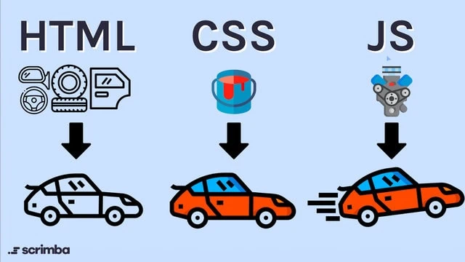

**Ưu điểm:**

* Chương trình dễ học
* Lỗi dễ phát hiện, từ đó giúp ta sửa lỗi một cách nhanh chóng
* Những trình duyệt web có thể dịch thông qua HTML mà không cần sử dụng đến một compiler
* JS có thể hoạt động ở trên nhiều nền tảng và các trình duyệt web khác nhau
* Được các chuyên gia đánh giá là một loại ngôn ngữ lập trình nhẹ và nhanh hơn nhiều so với các ngôn ngữ lập trình khác
* Giúp thao tác với người dùng phía Client và tách biệt giữa các Client với nhau

**Nhược điểm:**

* JS Code Snippet khá lớn
* JS dễ bị các hacker và scammer khai thác hơn
* JS cũng không có khả năng đa luồng hoặc đa dạng xử lý
* Những thiết bị khác nhau có thể sẽ thực hiện JS khác nhau, từ đó dẫn đến sự không đồng nhất
* JS không được hỗ trợ khi bạn sử dụng ở trong tình trạng thiết bị được kết nối mạng

**Thư viện Javascript cơ bản:**

Thư viện thao tác DOM

* Ví dụ phổ biến: jQuery, Umbrella JS
* Dùng để: Tạo các chức năng web như nút, menu động, thư viện ảnh, hộp đèn, v.v.

Thư viện biểu mẫu

* Ví dụ phổ biến: wForms, LiveValidation, Validanguage, qForms
* Dùng để: Tạo các chức năng biểu mẫu như xác thực biểu mẫu, bố cục, điều kiện và chuyển đổi.

Thư viện Hàm toán học và văn bản

* Ví dụ phổ biến: Date.js, Sylvester, URL JavaScript
* Dùng để: xử lý một số yêu cầu toán học, ngày, giờ và văn bản ở phía máy khách, thay vì gửi tất cả yêu cầu đến máy chủ.

### 1.1.3 Tìm hiểu về Nodejs

Node.js là một môi trường chạy JavaScript dựa trên V8 engine cho phép thực thi JavaScript ngoài trình duyệt. Điều này có nghĩa là thay vì chỉ sử dụng JavaScript cho các tác vụ phía client (trình duyệt), bạn có thể sử dụng nó để phát triển các ứng dụng phía server.

**Đặc điểm chính:**

* **Single-threaded và Non-blocking:**

Node.js sử dụng mô hình event-driven và non-blocking I/O, tức là nó không chặn luồng xử lý khi thực hiện các tác vụ như đọc/ghi file hay gọi đến cơ sở dữ liệu. Điều này giúp Node.js xử lý nhiều kết nối cùng lúc một cách hiệu quả, ngay cả trên một thread duy nhất.

* **Cross-platform:**

Node.js có thể chạy trên nhiều nền tảng như Windows, Linux, và macOS.

JavaScript ở mọi nơi:

Bạn có thể sử dụng cùng một ngôn ngữ (JavaScript) để phát triển cả frontend lẫn backend, giúp dễ dàng chia sẻ mã nguồn và tư duy phát triển giữa các phần của ứng dụng.

* **NPM (Node Package Manager):**

Node.js đi kèm với NPM, một hệ thống quản lý các thư viện và module JavaScript lớn nhất thế giới. Bạn có thể dễ dàng cài đặt và quản lý các thư viện và framework thông qua NPM.

* **Cộng đồng lớn và hỗ trợ mạnh mẽ:**

Node.js có một cộng đồng phát triển rất lớn và đang tiếp tục phát triển. Bạn sẽ tìm thấy nhiều thư viện, công cụ, và tài liệu hỗ trợ việc phát triển ứng dụng.

**Ứng dụng:**

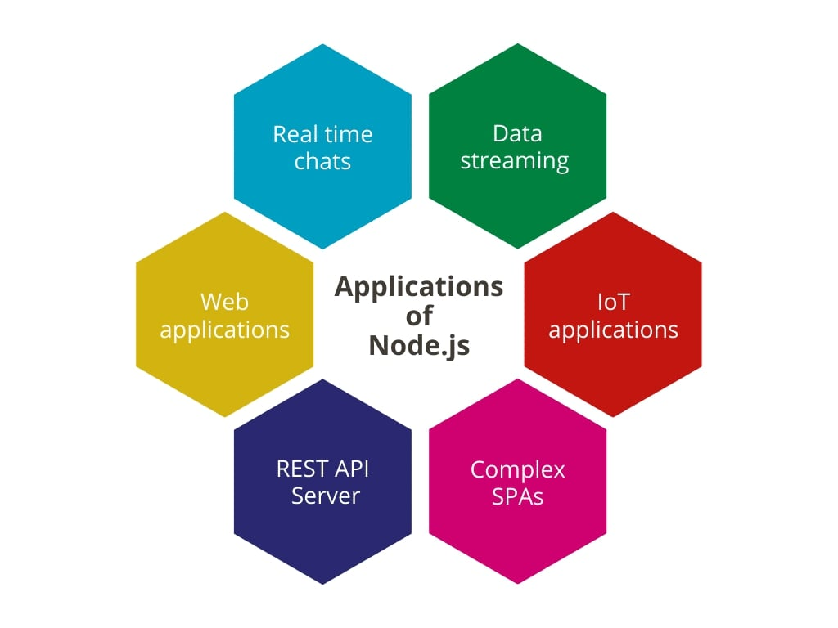

* **Ứng dụng Web Thời Gian Thực (Real-time Web Applications)**: Node.js là lựa chọn lý tưởng cho các ứng dụng web thời gian thực như trò chuyện trực tuyến và trò chơi trực tuyến do khả năng xử lý các sự kiện I/O một cách nhanh chóng và hiệu quả.
* **APIs Server-side**: Node.js thường được sử dụng để xây dựng RESTful APIs do khả năng xử lý đồng thời lớn và tốc độ phản hồi nhanh, làm cơ sở cho các ứng dụng di động và web.
* **Streaming Data**: Node.js hỗ trợ xử lý dữ liệu dạng stream, cho phép ứng dụng xử lý các tệp video, âm thanh hoặc các dữ liệu khác trong khi chúng vẫn đang được truyền, thay vì phải chờ cho đến khi toàn bộ tệp được tải về.
* **Ứng dụng Một Trang (Single Page Applications)**: Node.js phù hợp với việc phát triển các ứng dụng một trang (SPA) như Gmail, Google Maps, hay Facebook, nơi mà nhiều tương tác xảy ra trên một trang duy nhất mà không cần tải lại trang.
* **Công cụ và Tự Động Hóa**: Node.js cũng được sử dụng để phát triển các công cụ dòng lệnh và các script tự động hóa quy trình làm việc, nhờ vào các gói NPM hỗ trợ đa dạng và khả năng tích hợp dễ dàng với các công nghệ khác.
* **Microservices Architecture**: Node.js là một lựa chọn phổ biến cho kiến trúc microservices, nơi các ứng dụng lớn được chia thành các dịch vụ nhỏ, độc lập và dễ quản lý hơn.
* **Ứng dụng IoT (Internet of Things)**: Node.js thường được sử dụng trong các ứng dụng IoT, nơi cần xử lý một lượng lớn các kết nối đồng thời và các sự kiện từ các thiết bị IoT.
* **Dashboard và Monitoring**: Node.js được sử dụng để xây dựng các dashboard hiển thị dữ liệu thời gian thực và các công cụ giám sát, giúp doanh nghiệp dễ dàng theo dõi hiệu suất và tình trạng của các hệ thống.

**Ưu điểm:**

* **Hiệu suất cao**: Nhờ mô hình non-blocking, Node.js có thể xử lý hàng nghìn yêu cầu đồng thời mà không cần sử dụng nhiều tài nguyên hệ thống.
* **Cộng đồng mạnh mẽ**: NPM với hàng triệu thư viện và module sẵn có giúp việc phát triển trở nên nhanh chóng và dễ dàng hơn.
* **Sử dụng JavaScript**: Phát triển đồng thời trên client và server bằng cùng một ngôn ngữ giúp cho quá trình học tập và làm việc hiệu quả hơn.

**Nhược điểm:**

* **Xử lý đa luồng hạn chế**: Node.js không phải là môi trường lý tưởng cho các tác vụ yêu cầu nhiều CPU, như xử lý dữ liệu lớn hoặc các tác vụ tính toán phức tạp.
* **Callback hell**: Mô hình non-blocking dựa trên callback có thể dẫn đến các đoạn mã phức tạp và khó duy trì khi phải xử lý nhiều callback lồng nhau.

### 1.1.4 Tìm hiểu về SQL Sever

SQL Server là một hệ quản trị cơ sở dữ liệu quan hệ (RDBMS) được phát triển bởi Microsoft. Nó được thiết kế để lưu trữ và quản lý dữ liệu một cách hiệu quả và bảo mật, hỗ trợ nhiều ứng dụng và nhu cầu khác nhau.

Đặc điểm chính:

Hệ quản trị cơ sở dữ liệu quan hệ (RDBMS): SQL Server sử dụng mô hình dữ liệu quan hệ, tổ chức dữ liệu thành các bảng có cấu trúc rõ ràng, cho phép truy vấn và quản lý dữ liệu một cách dễ dàng và hiệu quả.

Ngôn ngữ truy vấn có cấu trúc (SQL): SQL Server sử dụng ngôn ngữ SQL tiêu chuẩn để truy vấn, thao tác và quản lý dữ liệu.

Hiệu suất cao: SQL Server được tối ưu hóa cho hiệu suất, hỗ trợ xử lý khối lượng dữ liệu lớn và xử lý các truy vấn phức tạp một cách nhanh chóng.

Bảo mật: SQL Server cung cấp các tính năng bảo mật mạnh mẽ để bảo vệ dữ liệu khỏi truy cập trái phép, chẳng hạn như xác thực, quyền truy cập và kiểm soát truy cập.

Khả năng mở rộng: SQL Server có khả năng mở rộng để xử lý khối lượng dữ liệu ngày càng lớn và hỗ trợ nhiều người dùng đồng thời truy cập dữ liệu.

Hỗ trợ nhiều nền tảng: SQL Server hỗ trợ nhiều hệ điều hành, bao gồm Windows, Linux và macOS, cũng như các ngôn ngữ lập trình phổ biến.

Lợi ích:

Quản lý dữ liệu hiệu quả: SQL Server giúp quản lý dữ liệu một cách hiệu quả, tổ chức dữ liệu theo cấu trúc rõ ràng, dễ dàng truy vấn và thao tác.

Bảo mật dữ liệu: SQL Server cung cấp các tính năng bảo mật mạnh mẽ để bảo vệ dữ liệu khỏi truy cập trái phép, giúp đảm bảo tính toàn vẹn và an toàn của dữ liệu.

Hiệu suất cao: SQL Server được tối ưu hóa cho hiệu suất, hỗ trợ xử lý khối lượng dữ liệu lớn và xử lý các truy vấn phức tạp một cách nhanh chóng.

Khả năng mở rộng: SQL Server có khả năng mở rộng để xử lý khối lượng dữ liệu ngày càng lớn và hỗ trợ nhiều người dùng đồng thời truy cập dữ liệu.

Hỗ trợ nhiều ứng dụng: SQL Server hỗ trợ nhiều ứng dụng khác nhau, từ các ứng dụng web đến ứng dụng doanh nghiệp, ứng dụng di động và các hệ thống phân tích dữ liệu.

Các phiên bản:

SQL Server có nhiều phiên bản khác nhau, từ phiên bản Express miễn phí cho đến phiên bản Enterprise mạnh mẽ, phù hợp với các nhu cầu và yêu cầu khác nhau của người dùng.

Ứng dụng:

SQL Server được sử dụng rộng rãi trong nhiều lĩnh vực, bao gồm:

Ứng dụng web: Lưu trữ và quản lý dữ liệu cho các ứng dụng web.

Ứng dụng doanh nghiệp: Lưu trữ và quản lý dữ liệu cho các hệ thống quản lý doanh nghiệp (ERP), hệ thống quản lý khách hàng (CRM), v.v.

Phân tích dữ liệu: Sử dụng để lưu trữ và phân tích dữ liệu lớn, tạo báo cáo và thống kê.

Phát triển ứng dụng: Sử dụng làm nền tảng cho các ứng dụng được phát triển bằng các ngôn ngữ lập trình khác nhau.

Kết luận:

SQL Server là một hệ quản trị cơ sở dữ liệu mạnh mẽ và phổ biến, cung cấp giải pháp hiệu quả và đáng tin cậy cho việc lưu trữ và quản lý dữ liệu. Nó được sử dụng rộng rãi trong nhiều lĩnh vực, hỗ trợ nhiều ứng dụng và nhu cầu khác nhau.

## 1.2 Giới thiệu đề tài.

Trong thời đại công nghệ số phát triển mạnh mẽ như hiện nay, việc ứng dụng các công cụ số vào quản lý kinh doanh đã trở nên phổ biến hơn bao giờ hết. Đặc biệt, đối với các cửa hàng tạp hóa, việc quản lý hàng hóa, khách hàng và doanh thu một cách hiệu quả là vô cùng quan trọng. Tuy nhiên, nhiều cửa hàng tạp hóa vẫn đang sử dụng các phương pháp quản lý truyền thống, dẫn đến việc mất nhiều thời gian, công sức và dễ xảy ra sai sót.

Nhận thức được những hạn chế trên, đề tài "Nghiên cứu và phát triển web quản lý cửa hàng tạp hóa "Xanh"" hướng đến việc xây dựng một ứng dụng web giúp tự động hóa các quy trình quản lý của cửa hàng. Cụ thể, web sẽ hỗ trợ các chức năng như: quản lý danh mục sản phẩm, nhập xuất hàng, quản lý khách hàng, quản lý đơn hàng, tạo báo cáo doanh thu, và các tính năng khác. Việc ứng dụng web quản lý sẽ giúp cửa hàng "Xanh" tiết kiệm thời gian, nâng cao hiệu quả quản lý, và mang lại trải nghiệm mua sắm tốt hơn cho khách hàng.

# Chương 2: PHÂN TÍCH THIẾT KẾ HỆ THỐNG

## 2.1 Đặc tả hệ thống

* Xanh là một ứng dụng bán nhiều loại mặt hàng thiết yếu, thân thiện với môi trường, ứng dụng được thiết kế với mục đích cung cấp một nền tảng thuận tiện cho người dùng tìm kiếm và mua sắm các sản phẩm xanh và sạch. Giao diện của cửa hàng Xanh được thiết kế đẹp mắt và dễ nhìn, giúp người dùng có trải nghiệm mua sắm dễ dàng và thoải mái.
* Qua ứng dụng Xanh, người dùng có thể tìm thấy chi tiết về từng sản phẩm. Mỗi sản phẩm sẽ được trình bày với hình ảnh chất lượng cao, thông tin chi tiết về sản phẩm và giá cả cụ thể. Người dùng có thể dễ dàng xem xét các sản phẩm để lựa chọn phù hợp.
* Ngoài việc xem thông tin sản phẩm, Xanh cung cấp cho người dùng các tính năng khác đặt hàng. Đặt hàng cũng trở nên dễ dàng thông qua ứng dụng, người dùng có thể chọn sản phẩm, thêm vào giỏ hàng và tiến hành thanh toán trực tiếp để hoàn tất quá trình mua hàng.
* Admin của Xanh cũng được cung cấp tính năng quản lý đơn hàng, cho phép người dùng xem lịch sử đơn hàng, theo dõi trạng thái của đơn hàng và cập nhật thông tin liên quan. Điều này giúp người dùng có sự kiểm soát và truy cập dễ dàng đến thông tin về các đơn hàng đã và đang được xử lý.

## 2.2 Đối tượng sử dụng

Hệ thống được sử dụng cho một bộ phận cửa hàng với các chi nhánh nhỏ nên nhắm vào các đối tượng sử dụng:

₋ Người mua: Đây là nhóm người chính mà ứng dụng hướng đến. Đối tượng này có thể là mọi người có nhu cầu mua hàng hóa cần thiết, từ các cá nhân đến doanh nghiệp. Người mua có thể tìm kiếm thông tin về các mặt hàng mới nhất, xem giá cả và tính năng của các sản phẩm khác nhau, và hoàn tất quá trình mua hàng trực tuyến thông qua ứng dụng.

₋ Người bán: Đối tác kinh doanh chính của ứng dụng, thường là các cửa hàng bán lẻ, nhà phân phối hoặc những người bán hàng trực tuyến. Người bán sử dụng ứng dụng để quảng cáo và bán các sản phẩm của mình cho người mua. Họ có thể cung cấp thông tin sản phẩm, tạo các chương trình khuyến mãi và giúp xử lý quá trình giao dịch.

₋ Người quan tâm và nghiên cứu: Đối tượng này bao gồm những người quan tâm đến công nghệ và muốn tìm hiểu về các dòng sản phẩm mới nhất, tính năng và xu hướng công nghệ. Họ sử dụng ứng dụng để tìm kiếm thông tin, đánh giá sản phẩm và đọc những bài viết, đánh giá từ người dùng khác để có cái nhìn tổng quan về thị trường sản phẩm họ cần tìm kiếm.

₋ Người dùng quan tâm đến giá cả: Một số người sử dụng ứng dụng bán tạp hóa có thể quan tâm đến việc tìm kiếm các ưu đãi, giảm giá hoặc chương trình khuyến mãi đặc biệt. Đối tượng này thường tìm kiếm thông tin về giá cả, so sánh giá và khám phá các ưu đãi hấp dẫn trên ứng dụng.

## 2.3 Giả định

* Người dùng có kết nối internet ổn định để truy cập trang web.
* Web sẽ có giao diện trực quan, dễ sử dụng, phù hợp với cả những người không có nhiều kiến thức về công nghệ.
* Thông tin sản phẩm trên web chính xác và luôn được cập nhật thường xuyên.
* Web sẽ tích hợp tính năng thanh toán trực tuyến, giúp khách hàng có nhiều lựa chọn thanh toán hơn.
* Web sẽ được xây dựng trên nền tảng công nghệ hiện đại, đảm bảo tính ổn định và bảo mật khá cao.

## 2.4 Phạm vi hệ thống

Hệ thống này bao gồm wed "Xanh" và cơ sở dữ liệu liên quan. Phạm vi của hệ thống có thể tương thích khi sử dụng trên web với các khích thước màn hình từ màn hình máy tính, tablet và trên cả mobile.

• **In-scope:**

* + Giao diện người dùng bao gồm các trang: đăng nhập, đăng kí, trang chủ, danh sách sản phẩm, chi tiết sản phẩm, giỏ hàng, thanh toán, thông báo đơn hàng thành công, lịch sử đơn hàng, chi tiết lịch sử đơn hàng, thông tin cá nhân, chỉnh sửa thông tin cá nhân.
  + Giao diện quản trị viên bao gồm các trang: sản phẩm, đơn hàng, người dùng.
  + Cơ sở dữ liệu lưu trữ thông tin sản phẩm, người dùng, đơn hàng.
  + Chức năng người dùng bao gồm đăng nhập, đăng kí, xem trang chủ, xem danh sách sản phẩm, xem chi tiết sản phẩm, xem giỏ hàng, thanh toán, hiển thị thông báo đơn hàng thành công, xem lịch sử đơn hàng, xem chi tiết lịch sử đơn hàng, xem thông tin cá nhân, chỉnh sửa thông tin cá nhân.
  + Chức năng quản trị viên bao gồm: thêm, sửa, xóa sản phẩm; xem, hủy, xác nhận đơn hàng, xem chi tiết lịch sử đơn hàng; xem, thêm, khóa tài khoản của người dùng.

• **Out-of-scope:**

₋ Các chức năng liên quan đến quản lý kho hàng, vận chuyển đơn hàng.

₋ Các tính năng nâng cao khác như đánh giá sản phẩm, bình luận, thảo luận diễn đàn...

₋ Lọc tìm kiếm sản phẩm .

₋ Quản trị hệ thống, thống kê báo cáo doanh số.

## 2.5 Ma trận actor và use case

### 2.5.1 Ma trận actor

Bảng 0.1 Ma trận actor

|  |  |  |  |  |  |
| --- | --- | --- | --- | --- | --- |
| ID | Tên chức năng | Quản lý | Khách hàng | Khách hàng vãng lai | Nhân viên |
| UC01 | Đăng ký | x | x | x | x |
| UC02 | Đăng nhập | x | x | x | x |
| UC03 | Đăng xuất | x | x | x | x |
| UC04 | Xem trang chủ | x | x | x | x |
| UC05 | Tìm kiếm sản phẩm | x | x | x | x |
| UC06 | Xem trang sản phẩm | x | x | x | x |
| UC07 | Xem chi tiết sản phẩm | x | x | x | x |
| UC08 | Xem lịch sử đơn hàng | x | x |  | x |
| UC09 | Quản lí giỏ hàng | x | x |  | x |
| UC10 | Quản lí thông tin tài khoản | x | x |  | x |
| UC11 | Quản lí đơn hàng | x |  |  | x |
| UC12 | Quản lí sản phẩm | x |  |  | x |
| UC13 | Quản lí loại sản phẩm | x |  |  | x |
| UC14 | Quản lí khách hàng | x |  |  | x |
| UC15 | Quản lí bán hàng | x |  |  | x |
| UC16 | Phân quyền truy cập | x |  |  |  |
| UC17 | Quản lí thống kê doanh thu | x |  |  |  |
| UC18 | Quản lí nhân viên | x |  |  |  |
| UC19 | Quản lí thông tin nhà cung cấp | x |  |  |  |

### 2.5.2 Use case tổng quát

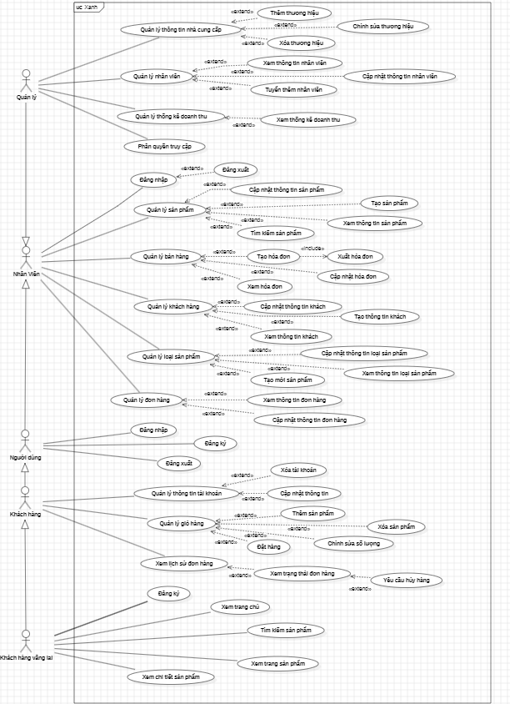

## 2.6 Đặc tả use case.

### 2.6.1 UC1 Đăng nhập

*Bảng: 2.2 UC Đăng nhập*

|  |  |  |  |
| --- | --- | --- | --- |
| **Name** | Đăng nhập | **Code** | UC1 |
| **Description** | Người dùng sẽ đăng nhập vào app của cửa hàng | | |
| **Actor** | Quản lý, khách hàng | **Trigger** | Nhấn nút đăng nhập |
| **Pre-condition** | Người dùng đã đăng ký tài khoản trước đó | | |
| **Post condition** | Hệ thống hiển thị trang chủ | | |
| **Standard flow/**  **Process** | 1. Nhấn vào app của cửa hàng. 2. Nhấn vào icon người dùng bên trên của app. 3. Nhấn chọn đăng nhập trong trang thông báo 4. Hệ thống chuyển qua trang đăng nhập. 5. Nhập email. 6. Nhập mật khẩu. 7. Nhấn nút đăng nhập 8. Hệ thống hiển thị trang chủ. | | |
| **Alternative flow/ Process** | 7’. Hệ thống hiển thị thông báo vui lòng xác nhận email.  8’. Người dùng vào email của mình để xác thực tài khoản.  9’. Nhấn nút đăng nhập.  10’. Hệ thống hiển thị trang chủ. | | |
| **Error situations** | Lỗi không kết nối được với server | | |
| **System state in error situation** | System not available now | | |

### 2.6.2 UC3 Đăng ký

*Bảng: 2.3 UC Đăng ký*

|  |  |  |  |
| --- | --- | --- | --- |
| **Name** | Đăng kí | **Code** | UC2 |
| **Description** | Người dùng sẽ đăng kí để vào hệ thống | | |
| **Actor** | Khách hàng vãng lai | Trigger | Trong hệ thống chọn đăng ký |
| **Pre-condition** | Người dùng đăng kí với tư cách là khách hàng | | |
| **Post condition** | Hệ thống hiển thị đăng ký thành công | | |
| **Standard flow/**  **Process** | 1. Nhấn vào app của cửa hàng. 2. Nhấn vào icon người dùng bên trên của app. 3. Nhấn chọn đăng ký trong trang thông báo 4. Hệ thống chuyển qua trang đăng ký. 5. Nhập email. 6. Nhập mật khẩu. 7. Nhập lại mật khẩu 8. Nhấn nút đăng nhập 9. Hệ thống hiển thị đăng ký thành công. | | |
| **Alternative flow/ Process** | 11’. Hệ thống hiển thị email không hợp lệ/emal đã được sử dụng/mật khẩu không được ngắn hơn 5 ký tự/mật khẩu không trùng khớp  12’. Người dùng thực hiện lại từ bước 5 | | |
| **Error situations** | Lỗi không kết nối được với server | | |
| **System state in error situation** | System not available now | | |

### 2.6.3 UC6 Thêm sản phẩm.

*Bảng: 2.4 UC Thêm sản phẩm.*

|  |  |  |  |
| --- | --- | --- | --- |
| **Name** | Thêm sản phẩm | **Code** | UC6 |
| **Description** | Người dùng sẽ thêm sản phẩm vào kho hàng | | |
| **Actor** | Quản lý | **Trigger** | Trong mục quản lý kho hàng, chọn nút Thêm sản phẩm |
| **Pre-condition** | Người dùng đã đăng nhập với quyền quản trị cửa hàng | | |
| **Post condition** | Hệ thống hiển thị danh sách sản phẩm mới | | |
| **Standard flow/**  **Process** | 1. Chọn nút Quản lý kho 2. Hệ thống hiển thị danh sách sản phẩm 3. Chọn nút Thêm sản phẩm 4. Hệ thống hiển thị bảng nhập thông tin 5. Nhập thông tin sản phẩm cần thêm 6. Chọn nút Xác nhận 7. Hệ thống thông báo “Thêm sản phẩm thành công” | | |
| **Alternative flow/ Process** | 6’. Hệ thống thông báo “Thông tin sản phẩm chưa đầy đủ”  7’. Quay lại bước 3 | | |
| **Error situations** | Lỗi không kết nối được với server | | |
| **System state in error situation** | System not available now | | |

### 2.6.4 UC7 Chỉnh sửa sản phẩm

*Bảng: 2.5 UC Chỉnh sửa sản phẩm*

|  |  |  |  |
| --- | --- | --- | --- |
| **Name** | Chỉnh sửa thông tin sản phẩm | **Code** | UC7 |
| **Description** | Người dùng sẽ chỉnh sửa thông tin sản phẩm | | |
| **Actor** | Quản lý | Trigger | Trong mục quản lý kho hàng, chọn nút Chỉnh sửa thông tin sản phẩm |
| **Pre-condition** | Người dùng đã đăng nhập với quyền quản trị cửa hàng | | |
| **Post condition** | Hệ thống hiển thị danh sách sản phẩm | | |
| **Standard flow/**  **Process** | 1. Chọn nút Quản lý kho 2. Hệ thống hiển thị danh sách sản phẩm 3. Chọn nút Chỉnh sửa thông tin sản phẩm 4. Hệ thống hiển thị bảng nhập thông tin sản phẩm cần chỉnh sửa 5. Nhập thông tin sản phẩm cần chỉnh sửa 6. Chọn nút Xác nhận 7. Hệ thống thông báo “Chỉnh sửa thông tin sản phẩm thành công” | | |
| **Alternative flow/ Process** |  | | |
| **Error situations** | Lỗi không kết nối được với server | | |
| **System state in error situation** | System not available now | | |

### 2.6.5 UC8 Xem lịch sử đơn hàng

*Bảng: 2.6 UC Xem lịch sử đơn hàng*

|  |  |  |  |
| --- | --- | --- | --- |
| **Name** | Xóa sản phẩm | **Code** | UC8 |
| **Description** | Người dùng sẽ xóa sản phẩm trong kho hàng | | |
| **Actor** | Quản lý | Trigger | Trong mục quản lý kho hàng, chọn nút Xóa sản phẩm |
| **Pre-condition** | Người dùng đã đăng nhập với quyền quản trị cửa hàng | | |
| **Post condition** | Hệ thống hiển thị danh sách sản phẩm mới | | |
| **Standard flow/**  **Process** | 1. Chọn nút Quản lý kho 2. Hệ thống hiển thị danh sách sản phẩm 3. Chọn sản phẩm 4. Chọn nút Xóa sản phẩm 5. Hệ thống lưu 6. Hệ thống hiển thị danh sách sản phẩm mới | | |
| **Alternative flow/ Process** |  | | |
| **Error situations** | Lỗi không kết nối được với server | | |
| **System state in error situation** | System not available now | | |

### 2.6.6 UC12 Hủy đơn hàng

*Bảng: 2.7 UC Hủy đơn hàng*

|  |  |  |  |
| --- | --- | --- | --- |
| **Name** | Hủy đơn hàng | **Code** | UC12 |
| **Description** | Người dùng sẽ hủy đơn hàng | | |
| **Actor** | Quản lý | Trigger | Trong mục quản lý đơn hàng, chọn nút Hủy đơn hàng |
| **Pre-condition** | Người dùng đã đăng nhập với quyền quản lý | | |
| **Post condition** | Hệ thống hiển thị danh sách đơn hàng | | |
| **Standard flow/**  **Process** | 1. Chọn nút quản lí đơn hàng 2. Hệ thống hiển thị danh sách đơn hàng 3. Chọn đơn hàng cần hủy 4. Chọn nút Hủy đơn hàng 5. Hệ thống cập nhật đơn hàng 6. Hệ thống thông báo “ Hủy đơn hàng thành công “ | | |
| **Alternative flow/ Process** | 6’. Hệ thống hiển thị thông tin đơn hàng mới  7’. Quay lại bước 3 | | |
| **Error situations** | Lỗi không kết nối được với server | | |
| **System state in error situation** | System not available now | | |

### 2.6.7 UC13 Xác nhận đơn hàng

*Bảng: 2.8 UC Xác nhận đơn hàng*

|  |  |  |  |
| --- | --- | --- | --- |
| **Name** | Xác nhận đơn hàng | **Code** | **UC13** |
| **Description** | Người dùng sẽ xác nhận đơn hàng | |  |
| **Actor** | Quản lý | **Trigger** | Trong mục quản lý đơn hàng, chọn nút Xác nhận đơn hàng |
| **Pre-condition** | Người dùng đã đăng nhập với quyền nhân viên | | |
| **Post condition** | Hệ thống hiển thị danh sách đơn hàng mới | | |
| **Standard flow/**  **Process** | 1. Chọn nút Quản lý đơn hàng 2. Hệ thống hiển thị danh sách đơn hàng 3. Chọn đơn hàng cần xác nhận 4. Chọn nút Xác nhận đơn hàng   1. Hệ thống thông báo “Xác nhận đơn hàng thành công” | | |
| **Error situations** | Lỗi không kết nối được với server | | |
| **System state in error situation** | System not available now | | |

### 2.6.8 UC08 Xem lịch sử đơn hàng

*Bảng: 2.9 UC Xem lịch sử đơn hàng*

|  |  |  |  |
| --- | --- | --- | --- |
| **Name** | Xem lịch sử đơn hàng | **Code** | UC08 |
| **Description** | Người dùng sẽ xem lịch sử đơn hàng | | |
| **Actor** | Nhân viên | Trigger | Trong hệ thống chọn xem lịch sử đơn hàng |
| **Pre-condition** | Người dùng đăng nhập với quyền nhân viên | | |
| **Post condition** | Hệ thống hiển thị lịch sử đơn hàng khách hàng | | |
| **Standard flow/**  **Process** | 1.Chọn nút lịch sử đơn hàng  2.Hệ thống hiển thị các thông tin lịch sử đơn hàng | | |
|  | 3.Nhập các thông tin cần để thêm vào giỏ hàng  4.Chọn nút Xác nhận  5.Hệ thống thông báo “Thêm vào giỏ hàng thành công” | | |
| **Alternative flow/ Process** | 4’. Hệ thống thông báo “Thông tin cần để thêm vào giỏ hàng chưa đầy đủ”  5’. Quay lại bước 3 | | |
| **Error situations** | Lỗi không kết nối được với server, lỗi mạng | | |
| **System state in error situation** | System not available now | | |

### 2.6.9 UCQL09 Quản lí giỏ hàng

*Bảng: 2.10 UCQL Quản lí giỏ hàng*

|  |  |  |  |
| --- | --- | --- | --- |
| **Name** | Quản lí giỏ hàng | **Code** | UCQL09 |
| **Description** | Cho phép người dùng quản lí sản phẩm trong giỏ hàng | | |
| **Actor** | Nhân viên | Trigger | Actor ấn nút thêm sản phẩm hoặc ấn vào icon giỏ hàng. |
| **Pre-condition** | Người dùng đã đăng nhập với quyền nhân viên | | |
| **Post condition** | Hệ thống hiển thị danh sách giỏ hàng cần xóa sản phẩm | | |
| **Standard flow/**  **Process** | 1. Chọn nút Xem giỏ hàng 2. Hệ thống hiển thị danh sách giỏ hàng 3. Chọn nút Xóa sản phẩm 4. Hệ thống hiển thị thông tin loại sản phẩm cần xóa 5. Chọn nút Xác nhận 6. Hệ thống thông báo “Xóa sản phẩm thành công” | | |
| **Alternative flow/ Process** |  | | |
| **Error situations** | Lỗi không kết nối được với server | | |
| **System state in error situation** | System not available now | | |

### 2.6.10 UCQL10 Quản lí thông tin tài khoản

*Bảng: 2.11 UCQL Quản lí thông tin tài khoản*

|  |  |  |  |
| --- | --- | --- | --- |
| **Name** | Quản lí thông tin tài khoản | **Code** | UCQL22 |
| **Description** |  | | |
| **Actor** | Chủ cửa hàng | Trigger |  |
| **Pre-condition** | Người dùng đã đăng nhập với quyền quản trị cửa hàng | | |
| **Post condition** | Hệ thống hiển thị danh sách sản phẩm | | |
| **Standard flow/**  **Process** | 1. Hệ thống hiển thị danh sách sản phẩm 2. Chọn nút Tìm kiếm sản phẩm 3. Hệ thống hiển thị bảng nhập thông tin sản phẩm cần tìm kiếm 4. Nhập thông tin sản phẩm cần tìm kiếm 5. Chọn nút Xác nhận 6. Hệ thống thông báo “Tìm sản phẩm thành công” | | |
| **Alternative flow/ Process** | 5’. Hệ thống thông báo “Tìm không ra sản phẩm cần tìm kiếm”  6’. Quay lại bước 3 | | |
| **Error situations** | Lỗi không kết nối được với server | | |
| **System state in error situation** | System not available now | | |

### 2.6.11 UCQL11 Quản lí đơn hàng

*Bảng: 2.12 UCQL Quản lí đơn hàng*

|  |  |  |  |
| --- | --- | --- | --- |
| **Name** | Quản lí đơn hàng | **Code** | UCQL11 |
| **Description** | Actor xem thông tin đơn hàng, thêm/xoá/sửa thông tin đơn hàng | | |
| **Actor** | Khách hàng | Trigger | Actor ấn vào chi tiết đơn hàng |
| **Pre-condition** | Người dùng đăng nhập với tư cách là khách hàng | | |
| **Post condition** | Hệ thống hiển thị thêm vào giỏ hàng | | |
| **Standard flow/**  **Process** | 1.Chọn nút Thêm vào giỏ hàng  2.Hệ thống hiển thị các thông tin cần để thêm vào giỏ hàng  3.Nhập các thông tin cần để thêm vào giỏ hàng  4.Chọn nút Xác nhận  5.Hệ thống thông báo “Thêm vào giỏ hàng thành công” | | |
| **Alternative flow/ Process** | 4’. Hệ thống thông báo “Thông tin cần để thêm vào giỏ hàng chưa đầy đủ”  5’. Quay lại bước 3 | | |
| **Error situations** | Lỗi không kết nối được với server | | |
| **System state in error situation** | System not available now | | |

### 2.6.12 UCQL12 Quản lí sản phẩm

*Bảng: 2.13 UC Thanh toán*

|  |  |  |  |
| --- | --- | --- | --- |
| **Name** | Thanh toán | **Code** | UC25 |
| **Description** | Người dùng sẽ cthanh toán | | |
| **Actor** | Khách hàng | Trigger | Trong mục xem giỏ hàng, chọn nút Thanh toán |
| **Pre-condition** | Người dùng đã đăng nhập với quyền khách hàng | | |
| **Post condition** | Hệ thống hiển thị danh sách giỏ hàng cần thanh toán | | |
| **Standard flow/**  **Process** | 1.Chọn nút Xem giỏ hàng  2.Hệ thống hiển thị danh sách giỏ hàng  3.Chọn nút Thanh toán  4.Hệ thống hiển thị thông tin loại sản phẩm cần thanh toán  5.Nhập thông tin cần để thanh toán  6.Chọn nút Xác nhận  7.Hệ thống thông báo “Thanh toán thành công” | | |
| **Alternative flow/ Process** | 6’. Hệ thống thông báo “Thông tin cần nhập để thanh toán chưa đầy đủ”  7’. Quay lại bước 3 | | |
| **Error situations** | Lỗi không kết nối được với server | | |
| **System state in error situation** | System not available now | | |

### 2.6.13 UCQL13 Quản lí loại sản phẩm

*Bảng: 2.13 UC Thanh toán*

|  |  |  |  |
| --- | --- | --- | --- |
| **Name** | Thanh toán | **Code** | UC25 |
| **Description** | Người dùng sẽ cthanh toán | | |
| **Actor** | Khách hàng | Trigger | Trong mục xem giỏ hàng, chọn nút Thanh toán |
| **Pre-condition** | Người dùng đã đăng nhập với quyền khách hàng | | |
| **Post condition** | Hệ thống hiển thị danh sách giỏ hàng cần thanh toán | | |
| **Standard flow/**  **Process** | 1.Chọn nút Xem giỏ hàng  2.Hệ thống hiển thị danh sách giỏ hàng  3.Chọn nút Thanh toán  4.Hệ thống hiển thị thông tin loại sản phẩm cần thanh toán  5.Nhập thông tin cần để thanh toán  6.Chọn nút Xác nhận  7.Hệ thống thông báo “Thanh toán thành công” | | |
| **Alternative flow/ Process** | 6’. Hệ thống thông báo “Thông tin cần nhập để thanh toán chưa đầy đủ”  7’. Quay lại bước 3 | | |
| **Error situations** | Lỗi không kết nối được với server | | |
| **System state in error situation** | System not available now | | |

### 2.6.14 UC14 Quản lí khách hàng

*Bảng: 2.14 UC Quản lí khách hàng*

|  |  |  |  |
| --- | --- | --- | --- |
| **Name** | Quản lí khách hàng | **Code** | UC14 |
| **Description** | Quản trị viên quản lý thông tin khách hàng | | |
| **Actor** | Nhân viên, admin | Trigger | Chọn vào chức năng quản lí khách hàng |
| **Pre-condition** | Quản trị viên đã đăng nhập hệ thống | | |
| **Post condition** | Quản trị viên có thể thêm, sửa, xóa, tìm kiếm thông tin khách hàng | | |
| **Standard flow/**  **Process** | 1.Chọn chức năng quản lí khách hàng  2.Hệ thống hiển thị danh sách khách hàng  3.Chọn chức năng thêm, sửa, xóa hoặc tìm kiếm khách hàng  4.Nhập thông tin cần thiết  5.Hệ thống xử lý yêu cầu  6’. Hệ thống thông báo kết quả thao tác | | |
| **Alternative flow/ Process** | 7’. Hệ thống thông báo lỗi khi thao tác không hợp lệ | | |
| **Error situations** | Lỗi kết nối với cơ sở dữ liệu  Lỗi dữ liệu không hợp lệ | | |
| **System state in error situation** | Hệ thống thông báo lỗi và dừng thao tác | | |

### 2.6.15 UC15 Quản lí bán hàng

*Bảng: 2.15 UC Quản lí bán hàng*

|  |  |  |  |
| --- | --- | --- | --- |
| **Name** | Quản lí bán hàng | **Code** | UC15 |
| **Description** | Quản trị viên quản lý thông tin đơn hàng | | |
| **Actor** | Nhân viên, admin | Trigger | Chọn vào chức năng quản lí đơn hàng |
| **Pre-condition** | Quản trị viên đã đăng nhập hệ thống | | |
| **Post condition** | Quản trị viên có thể tạo mới, sửa, xác nhận đơn hàng, tìm kiếm thông tin đơn hàng | | |
| **Standard flow/**  **Process** | 1.Chọn chức năng quản lí đơn hàng  2.Hệ thống hiển thị danh sách đơn hàng của từng khách hàng  3.Chọn chức năng thêm, sửa, xác nhận đơn  4.Nhập thông tin cần thiết  5.Hệ thống xử lý yêu cầu  6. Hệ thống thông báo kết quả thao tác | | |
| **Alternative flow/ Process** | 7’. Hệ thống thông báo lỗi khi thao tác không hợp lệ | | |
| **Error situations** | Lỗi kết nối với cơ sở dữ liệu  Lỗi dữ liệu không hợp lệ | | |
| **System state in error situation** | Hệ thống thông báo lỗi và dừng thao tác | | |

### 2.6.16 UC16 Phân quyền truy cập

*Bảng: 2.16 UC Phân quyền truy cập*

|  |  |  |  |
| --- | --- | --- | --- |
| **Name** | Phân quyền truy cập | **Code** | UC16 |
| **Description** | Quản trị viên quản lý thông tin đơn hàng | | |
| **Actor** | Admin | Trigger | Chọn vào chức năng phân |
| **Pre-condition** | Quản trị viên đã đăng nhập hệ thống | | |
| **Post condition** | Quản trị viên có thể xem xóa, sửa quyền của từng tài | | |
| **Standard flow/**  **Process** | 1.Chọn chức năng quản lí đơn hàng  2.Hệ thống hiển thị danh sách tài khoản của từng khách hàng và role.  3.Chọn chức năng xem, xóa,  4. Chọn vai trò người dùng và quyền cần thao tác  5.Hệ thống xử lý yêu cầu  6. Hệ thống thông báo kết quả thao tác | | |
| **Alternative flow/ Process** | 7’. Hệ thống thông báo lỗi khi thao tác không hợp lệ | | |
| **Error situations** | Lỗi kết nối với cơ sở dữ liệu  Lỗi dữ liệu không hợp lệ | | |
| **System state in error situation** | Hệ thống thông báo lỗi và dừng thao tác | | |

### 2.6.17 UC17 Quản lí thống kê doanh thu

*Bảng: 2.17 UC* Quản lí thống kê doanh thu

|  |  |  |  |
| --- | --- | --- | --- |
| **Name** | Quản lí thống kê doanh thu | **Code** | UC17 |
| **Description** | Quản trị viên Quản lí thống kê doanh thu | | |
| **Actor** | Admin | Trigger | Chọn vào chức năng thống kê |
| **Pre-condition** | Quản trị viên đã đăng nhập hệ thống | | |
| **Post condition** | Quản trị viên có thể xem doanh thu thống kê | | |
| **Standard flow/**  **Process** | 1.Chọn chức năng Thống kê  2.Hệ thống hiển thị thống kê, danh sách top khách hàng mua sắm | | |
| **Alternative flow/ Process** | Hệ thống thông báo lỗi khi thao tác không hợp lệ | | |
| **Error situations** | Lỗi kết nối với cơ sở dữ liệu  Lỗi dữ liệu không hợp lệ | | |
| **System state in error situation** | Hệ thống thông báo lỗi và dừng thao tác | | |

### 2.6.18 UC18 Quản lý nhân viên

*Bảng: 2.16 UC Phân quyền truy cập*

|  |  |  |  |
| --- | --- | --- | --- |
| **Name** | Quản lý nhân viên | **Code** | UC18 |
| **Description** | Quản trị viên quản lý tài khoản | | |
| **Actor** | Admin | Trigger | Chọn vào chức năng tài khoản |
| **Pre-condition** | Quản trị viên đã đăng nhập hệ thống | | |
| **Post condition** | Quản trị viên có thể xem, xóa, sửa, thêm mới nhân viên | | |
| **Standard flow/**  **Process** | 1.Chọn chức năng quản lí tài khoản  2.Hệ thống hiển thị danh sách nhân viên  3.Chọn chức năng xem, xóa, sửa, thêm mới nhân viên  4. Chọn người dùng và quyền cần thao tác  5.Hệ thống xử lý yêu cầu  6. Hệ thống thông báo kết quả thao tác | | |
| **Alternative flow/ Process** | 7’. Hệ thống thông báo lỗi khi thao tác không hợp lệ | | |
| **Error situations** | Lỗi kết nối với cơ sở dữ liệu  Lỗi dữ liệu không hợp lệ | | |
| **System state in error situation** | Hệ thống thông báo lỗi và dừng thao tác | | |

### 2.6.19 UC19 Quản lý thông tin nhà cung cấp

*Bảng: 2.19 UC Quản lý thông tin nhà cung cấp*

|  |  |  |  |
| --- | --- | --- | --- |
| **Name** | Phân quyền truy cập | **Code** | UC19 |
| **Description** | Quản trị viên quản lý thông tin đơn hàng | | |
| **Actor** | Admin | Trigger | Chọn vào chức năng phân |
| **Pre-condition** | Quản trị viên đã đăng nhập hệ thống | | |
| **Post condition** | Quản trị viên có thể xem, xóa, sửa, tạo mới nhà cung cấp | | |
| **Standard flow/**  **Process** | 1.Chọn chức năng quản lí nhà cung cấp  2.Hệ thống hiển thị danh sách nhà cung cấp  3.Chọn chức năng xem, xóa, sửa, tạo mới nhà cung cấp  4. Chọn thao tác cần sử dụng  5.Hệ thống xử lý yêu cầu  6. Hệ thống thông báo kết quả thao tác | | |
| **Alternative flow/ Process** | 7’. Hệ thống thông báo lỗi khi thao tác không hợp lệ | | |
| **Error situations** | Lỗi kết nối với cơ sở dữ liệu  Lỗi dữ liệu không hợp lệ | | |
| **System state in error situation** | Hệ thống thông báo lỗi và dừng thao tác | | |

## 2.7 Activity Diagram

### 2.7.1 Activity diagram Thêm sản phẩm

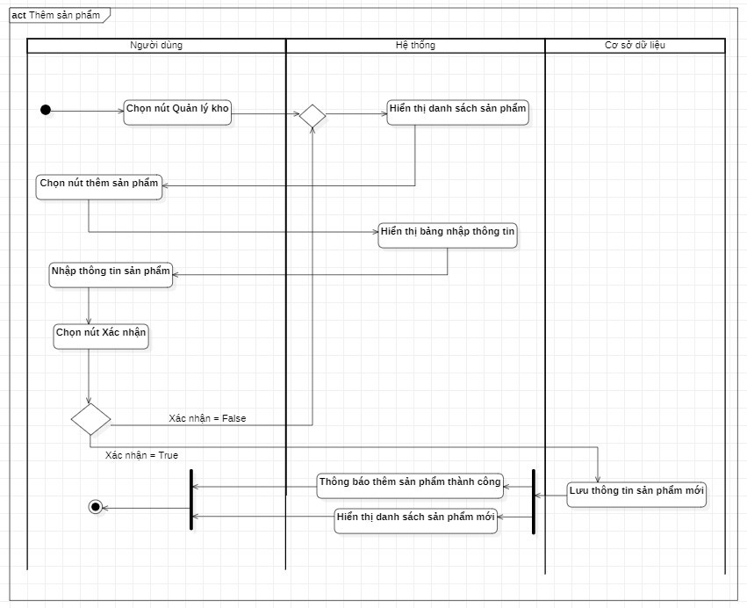

*Hình 2.2 Activity diagram Thêm sản phẩm*

### 2.7.2 Activity diagram xác nhận đơn hàng

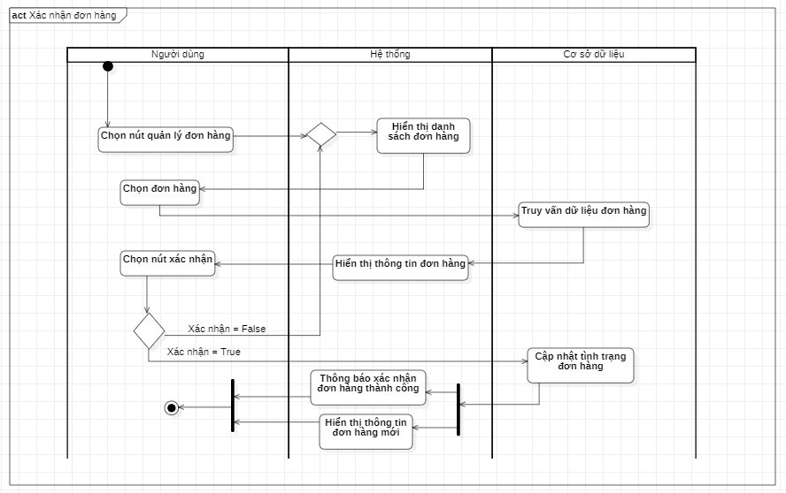

*Hình 2.3 Activity diagram xác nhận đơn hàng*

### 2.7.1 Activity diagram xóa sản phẩm

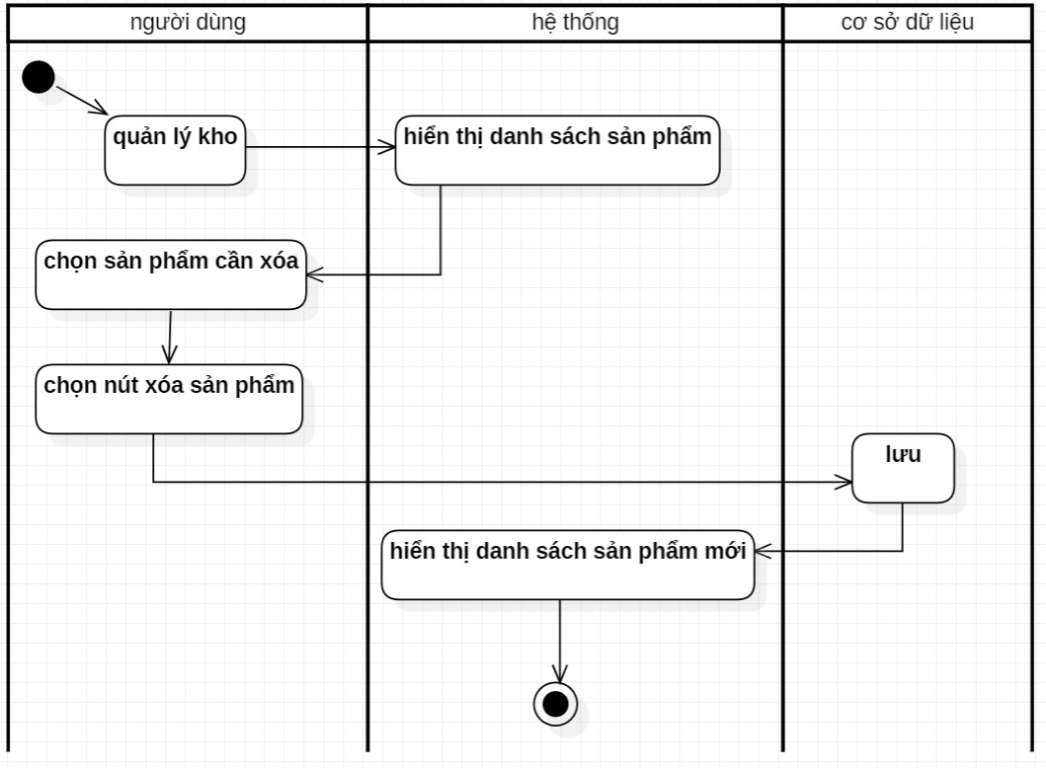

*Hình 2.4 Activity diagram xóa sản phẩm*

### 2.7.2 Activity diagram hủy đơn hàng

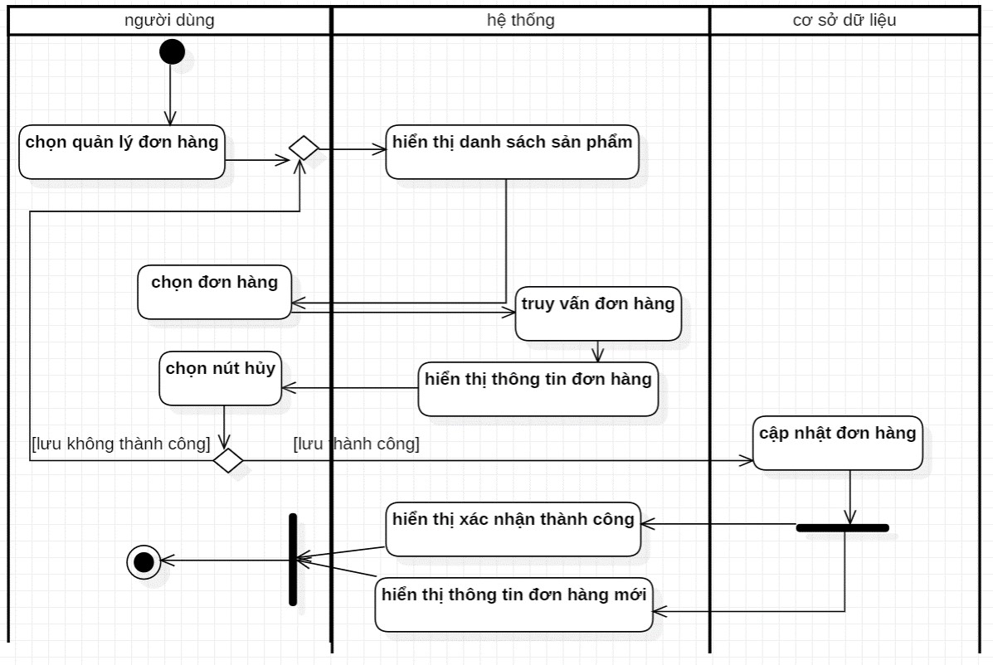

*Hình 2.5 Activity diagram hủy đơn hàng*

### 2.7.3 Activity diagram tạo đơn hàng

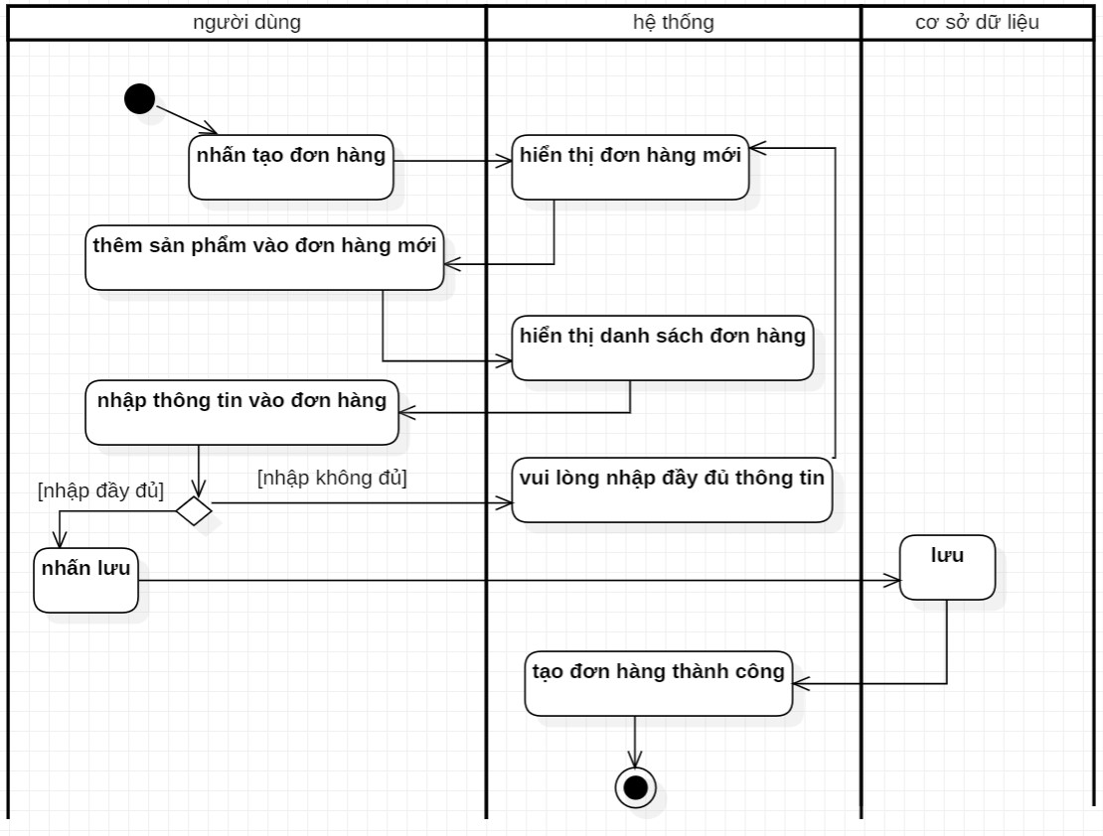

*Hình 2.6 Activity diagram tạo đơn hàng*

### 2.7.4 Activity diagram sửa thông tin đơn hàng

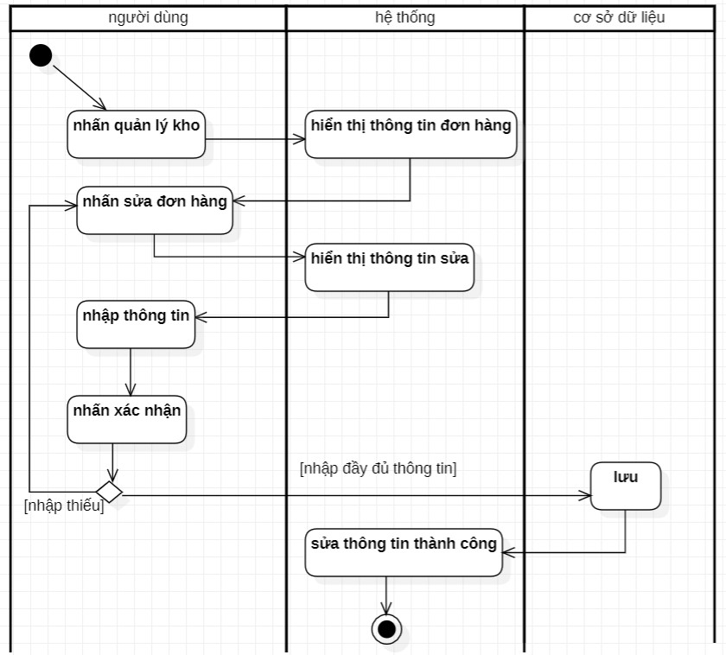

*Hình 2.7 Activity diagram sửa thông tin đơn hàng*

### 2.7.5 Activity diagram tìm kiếm sản phẩm

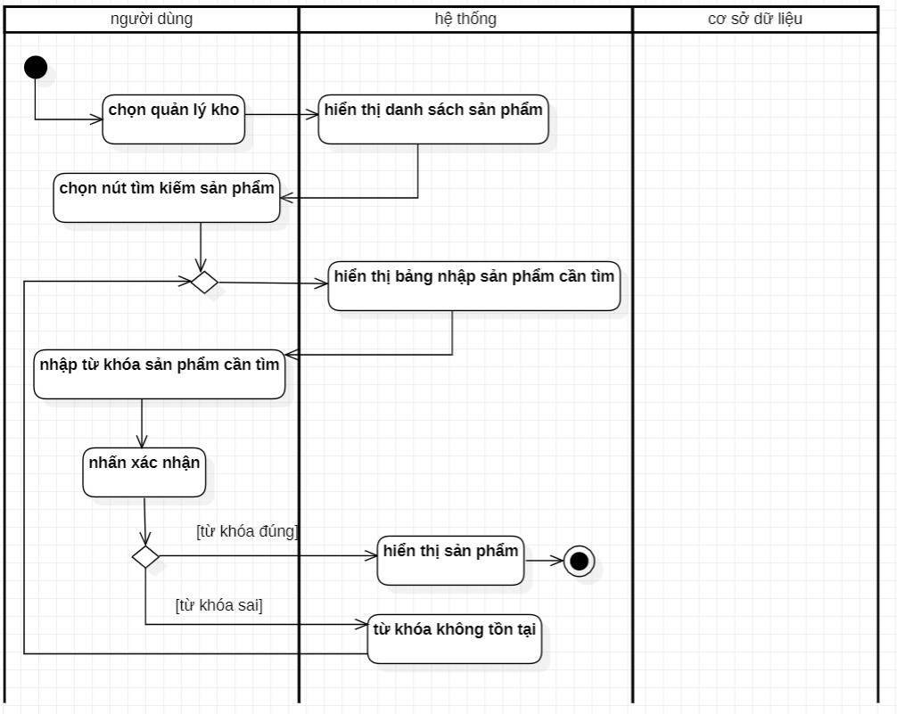

*Hình 2.8 Activity diagram tìm kiếm sản phẩm*

### 2.7.6 Activity diagram thêm nhân viên

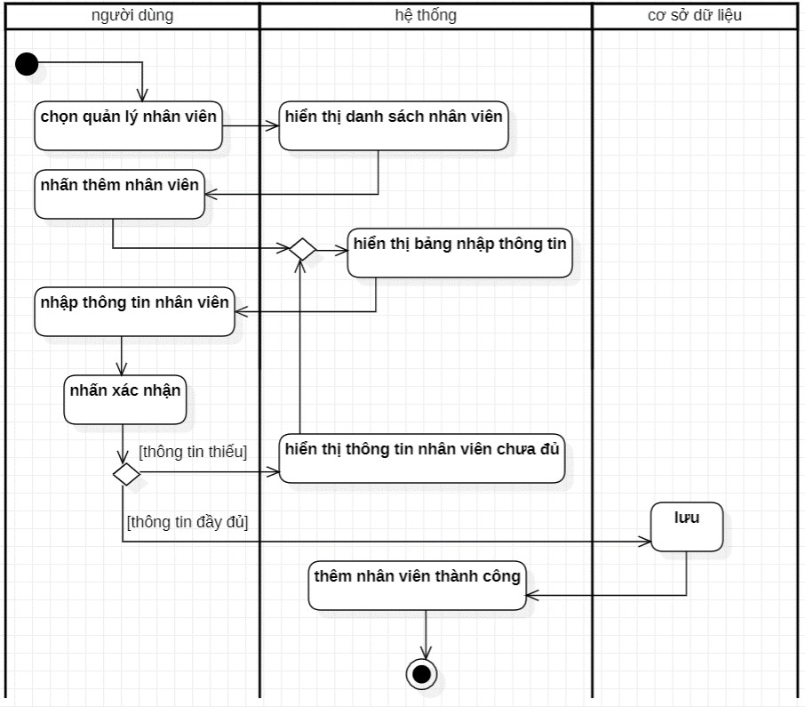

*Hình 2.9 Activity diagram thêm nhân viên*

# Chương 3: THIẾT KẾ GIAO DIỆN

## 3.1 Giao diện khách hàng

### 3.1.1 Trang mở đầu

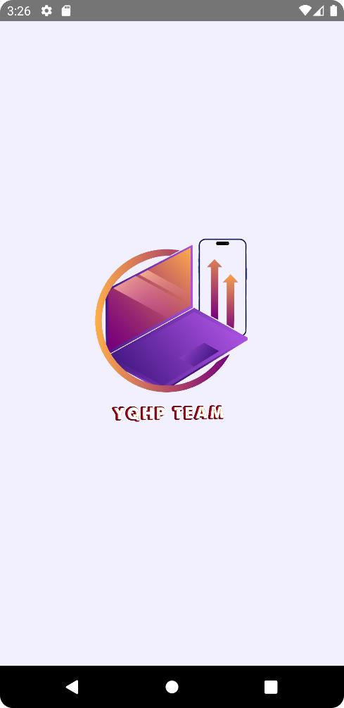

*Hình 3.1 Giao diện trang mở đầu*

₋ Trang mở đầu hiển thị logo của thương hiệu YQHP TEAM. Sau đó chuyển thẳng qua trang đăng nhập trong vòng 2 giây.

### 3.1.2 Trang đăng nhập

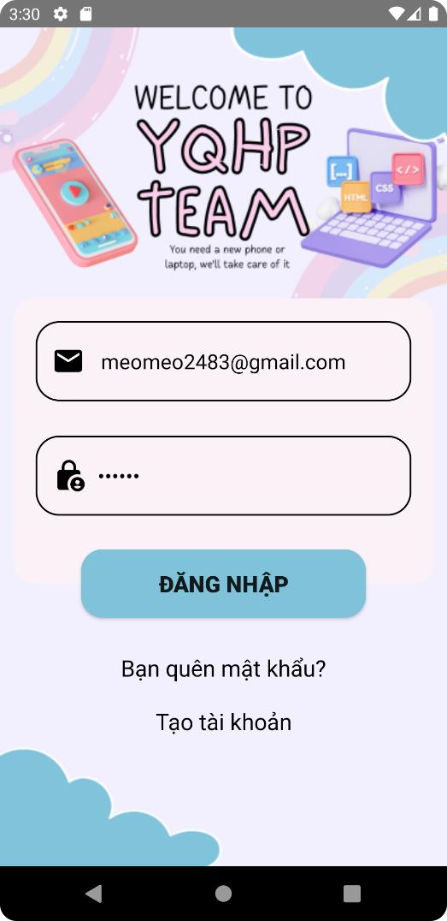

*Hình 3.2 Trang đăng nhập*

₋ Trang đăng nhập: người dùng sẽ nhập email và mật khẩu nếu đúng sẽ qua trang chủ.

₋ Người dùng cũng có thể bấm vào quên mật khẩu để lấy lại mật khẩu

₋ Nếu chưa có tài khoản, người dùng có thể đăng nhập tại mục “Tạo tài khoản”

### 3.1.3 Trang quên mật khẩu

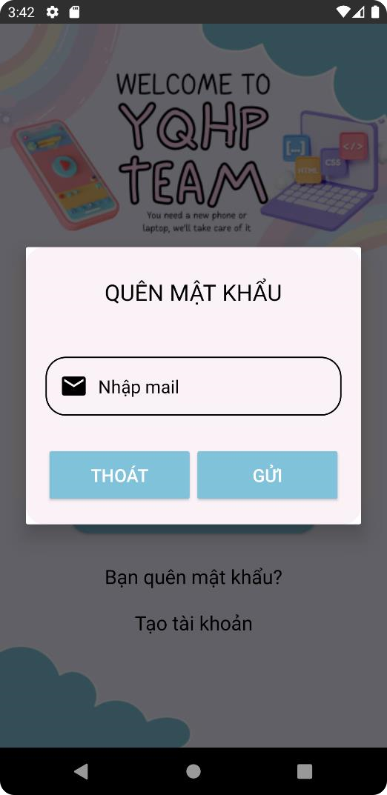

*Hình 3.3 Trang quên mật khẩu*

₋ Người dùng nhập gmail của mình và nhấn xác nhận để hệ thống gửi thông báo đặt lại mật khẩu trong gmail đó

### 3.1.4 rang đăng ký

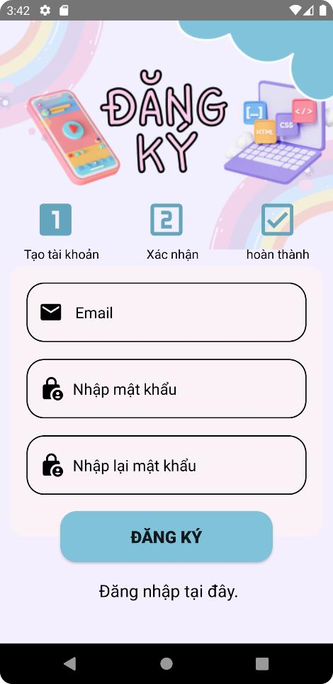

*Hình 3.4 Trang đăng ký*

₋ Người dùng tiến hành nhập Email và mật khẩu 2 lần. Hệ thống kiểm tra Email hợp lệ (chưa đăng ký và có đuôi @gmail.com) và mật khẩu trùng khớp, nhiều hơn 5 ký tự thì khi người dùng nhấn tiếp theo hệ thống sẽ chuyển tới trang xác nhận.

### 3.1.5 rang xác nhận tài khoản

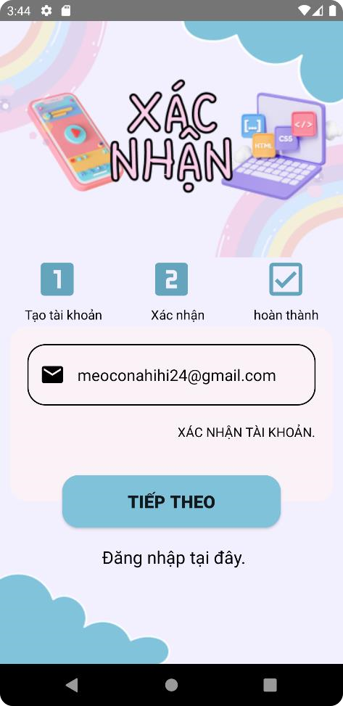

*Hình 3.5 Trang xác nhận tài khoản*

₋ Người dùng nhấn vào nút xác nhận Email hệ thống sẽ hiện Dialog vui lòng kiểm tra Mail. Nếu người dùng đã kiểm tra và Verify tài khoản thì hệ thống sẽ chuyển đến trang thông báo đăng ký tài khoản thành công.

### 3.1.6 rang thông báo đăng ký thành công

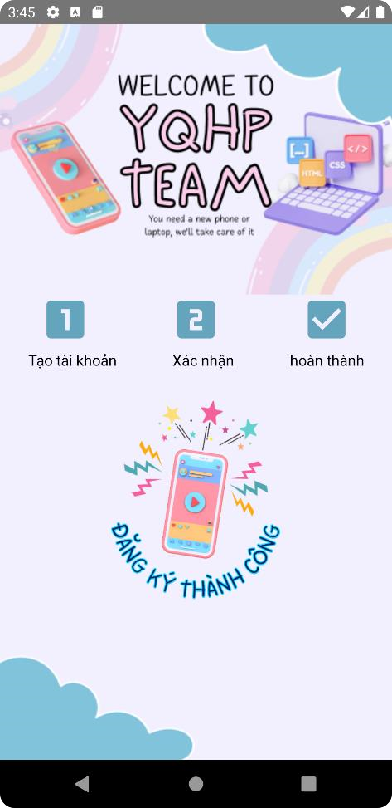

*Hình 3.6 Trang thông báo đăng ký thành công*

₋ Trang thông báo đăng ký tài khoản thành công hiển thị trong vòng 2 giây để chào mừng khách hàng mới và tự động chuyển qua trang chủ

### 3.1.7 Trang chủ

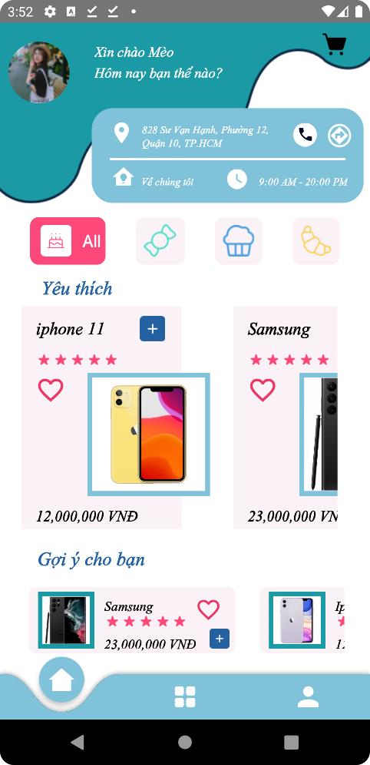

*Hình 3.7 Trang chủ*

₋ Trên trang chủ có nút dẫn tới trang giỏ hàng

₋ Có nút định vị dẫn tới vị trí của cửa hàng trên Google map.

₋ Có nút dẫn đến số điện thoại của cửa hàng khi nhấn vào nút gọi điện.

₋ Trang chủ có danh mục phân ra 4 loại trong đó có 3 loại sản phẩm và 1 hiển thị tất cả sản phẩm cửa hàng có, mỗi loại sản phẩm đều được gởi ý bởi phần yêu thích và gợi ý cho bạn ở dưới.

₋ Phần dưới cùng thanh Navigation gồm có các nút: Trang chủ, danh mục sản phẩm, thông tin người dùng. Người dùng cũng có thể xem thông tin của mình bằng cách nhấn vào avatar ở đầu trang.

### 3.1.8 Trang danh mục sản phẩm

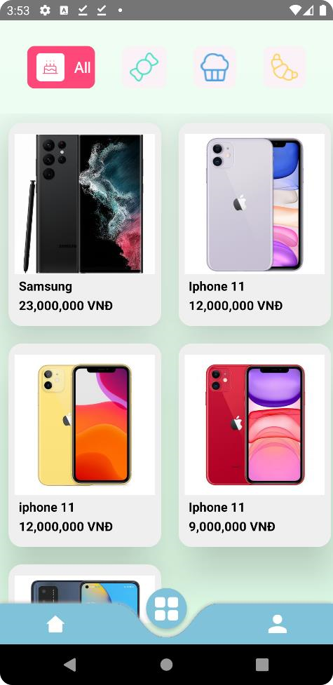

*Hình 3.8 Trang danh mục sản phẩm*

₋ Có thanh phân loại sản phẩm giống trang chủ

₋ Trang này sẽ hiện tất cả các sản phẩm, khi bấm vào sản phẩm sẽ hiện lên trang chi tiết sản phẩm

### 3.1.9 Trang chi tiết sản phẩm

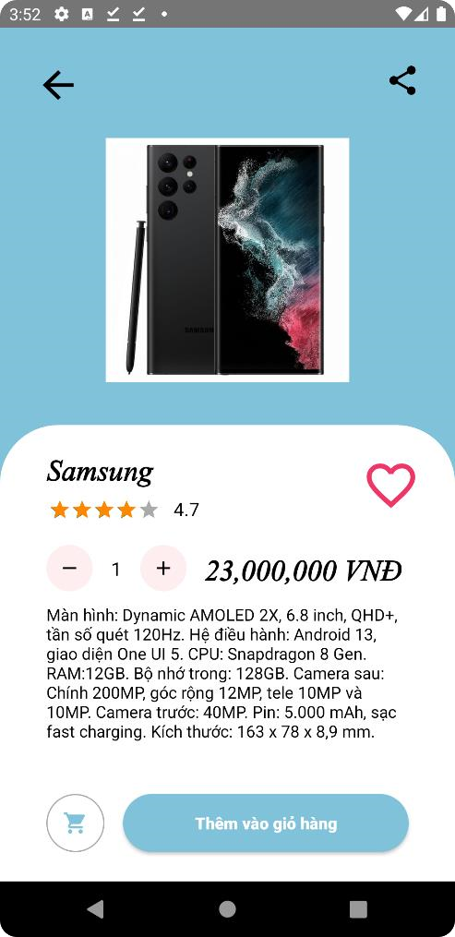

*Hình 3.9 Trang chi tiết sản phẩm*

₋ Trang thông tin sản phẩm hiển thị hình sản phẩm, tên sản phẩm, giá cả, số sao đánh giá, và có thể tăng giảm số lượng sản phẩm. Ngoài ra còn có mục mô tả bánh ₋ Nút chia sẻ có thể chia sẻ đường link danh mục sản phẩm này.

₋ Nút thêm vào giỏ hàng sẽ thêm sản phẩm vào giỏ hàng.

### 3.1.10 Trang giỏ hàng

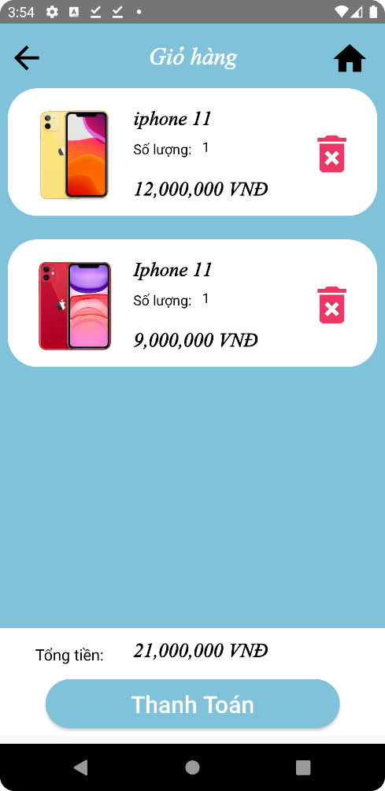

*Hình 3.10 Trang giỏ hàng*

₋ Trang giỏ hàng sẽ có những mặt hàng mà khách hàng đã thêm vào. Số lượng cũng như tổng tiền cũng được hiện ở đây. Khách hàng có thể xóa sản phẩm đã thêm vào giỏ nếu không còn nhu cầu mua nữa.

₋ Nhấn vào nút thanh toán để tới trang thanh toán hoặc nhấn quay lại, quay về trang chủ

### 3.1.11 Trang thanh toán

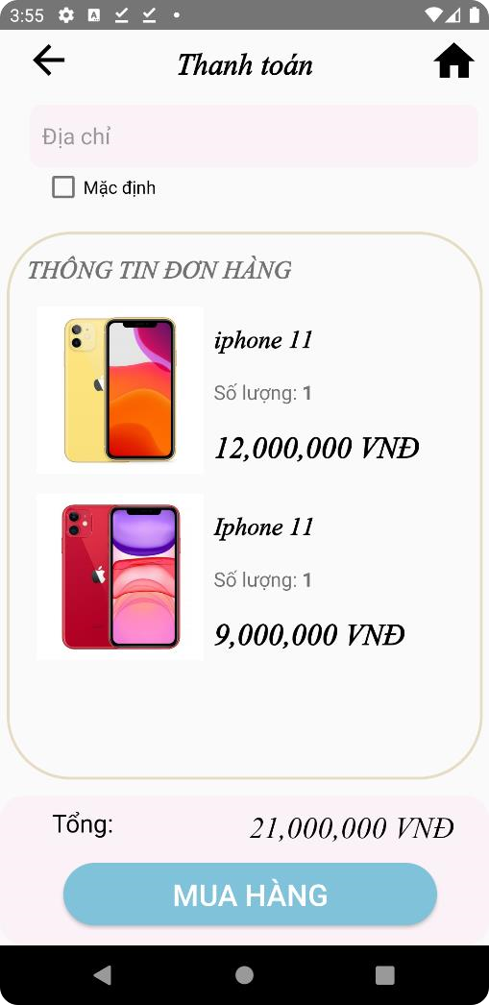

*Hình 3.11 Trang thanh toán*

₋ Trang thanh toán sẽ hiện thông tin đơn hàng của khách, mục nhập địa chỉ và tổng tiền. Khách hàng không cần nhập lại địa chỉ nếu muốn lấy địa chỉ mặc định đã đăng ký trước đó. khách hàng nhất nút mua hàng để đặt hàng.

### 3.1.12 Trang thông báo đơn hàng thành công.

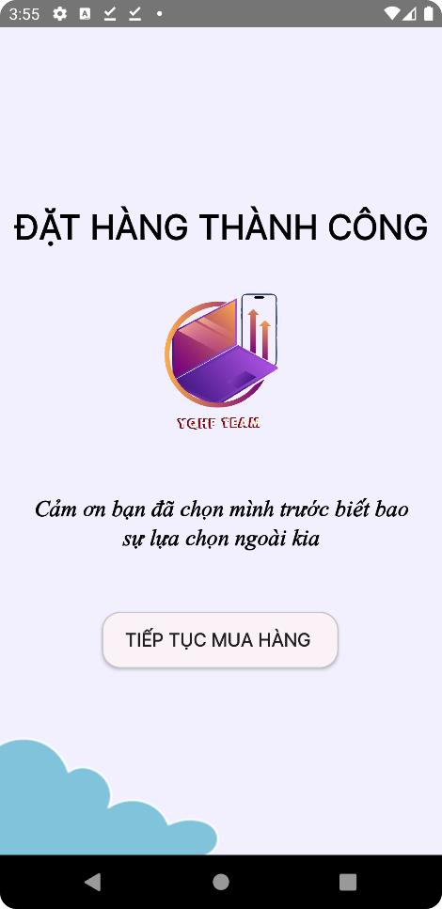

*Hình 3.12 Trang thông báo đơn hàng thành công.*

₋ Trang xác nhận đơn hàng để thông báo cho người dùng biết đơn hàng đã đặt thành công và nút tiếp tục mua hàng để quay lại trang home

### 3.1.13 Trang lịch sử đơn hàng

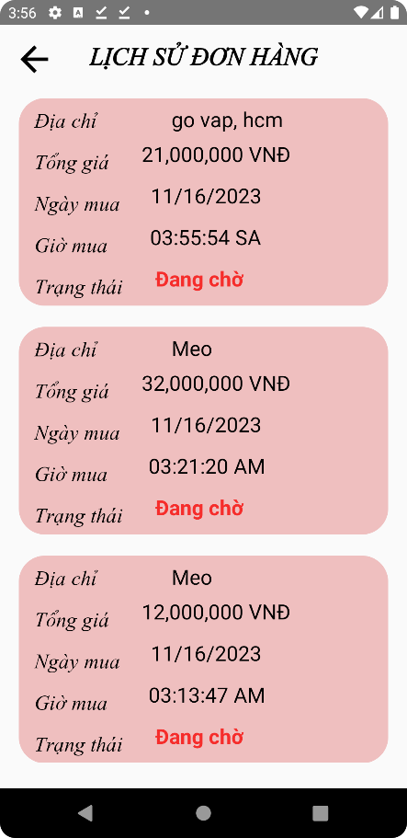

*Hình 3.13 Trang lịch sử đơn hàng*

₋ Trang này hiển thị mọi đơn hàng mà tài khoản đã đặt, gồm các thông tin cần thiết và trạng thái của đơn hàng đó

### 3.1.14 Trang chi tiết lịch sử đơn hàng

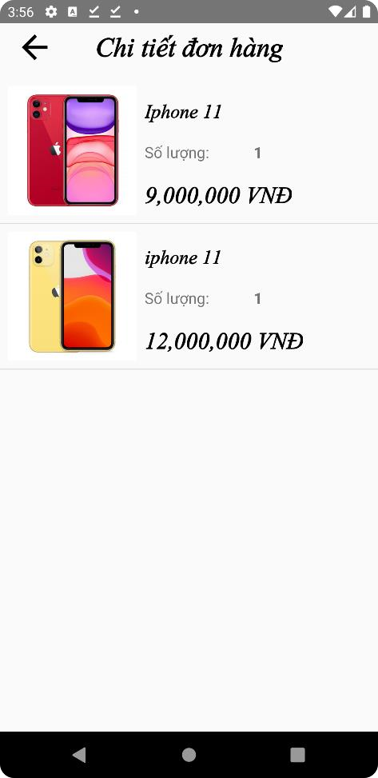

*Hình 3.14 Trang chi tiết lịch sử đơn hàng*

₋ Mỗi lịch sử đơn hàng sẽ có 1 chi tiết lịch sử đơn hàng để hiển thị rõ hình ảnh, số lượng cũng như giá các mặt hàng đã mua.

### 3.1.15 Trang thông tin cá nhân

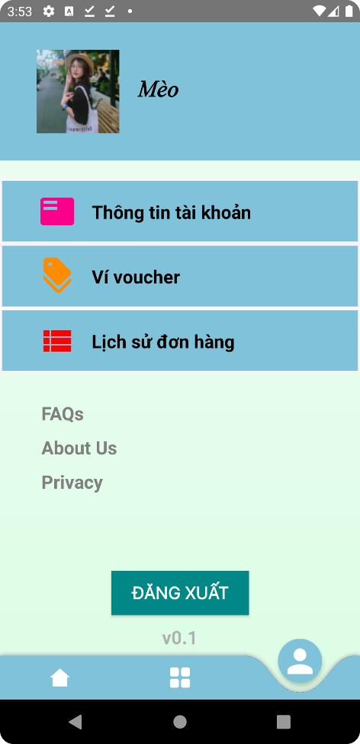

*Hình 3.15 Trang thông tin cá nhân*

₋ Trang thông tin cá nhân sẽ hiển thị các mục như là thông tin tài khoản, ví voucher, lịch sử đơn hàng và nút đăng xuất.

### 3.1.16 Trang chỉnh sửa thông tin cá nhân

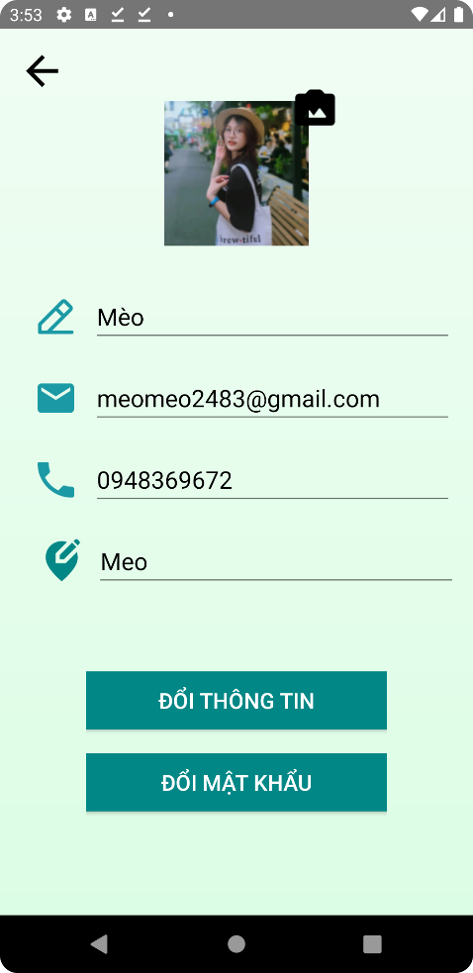

*Hình 3.16 Trang chỉnh sửa thông tin cá nhân*

₋ Tại đây bạn có thể thay đổi tên (không quá 20 ký tự), số điện thoại và địa chỉ (không quá 100 ký tự). Click vào đổi thông tin để cập nhật. Nhấn đổi mật khẩu hay thêm hình ảnh nếu muốn

## 3.2 Giao diện admin

### 3.2.1 Quản lý sản phẩm

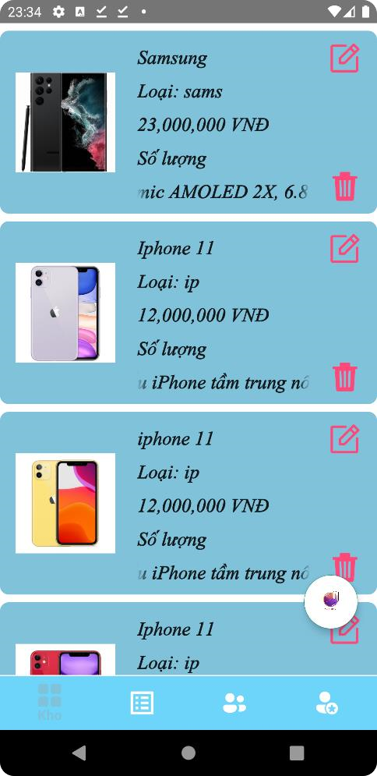

*Hình 3.17 Trang quản lý sản phẩm*

₋ Tại đây, admin có thể chỉnh sửa hoặc xóa những sản phẩm của cửa hàng

### 3.2.2 Chỉnh sửa sản phẩm

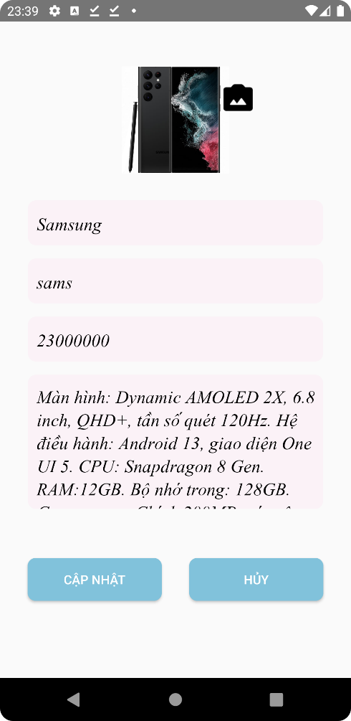

*Hình 3.18 Tramg chỉnh sửa sản phẩm*

₋ Admin có thể chỉnh sửa các thông tin như tên, loại, giá bán hay mô tả và nhấn cập nhật.

### 3.2.3 Quản lý đơn hàng

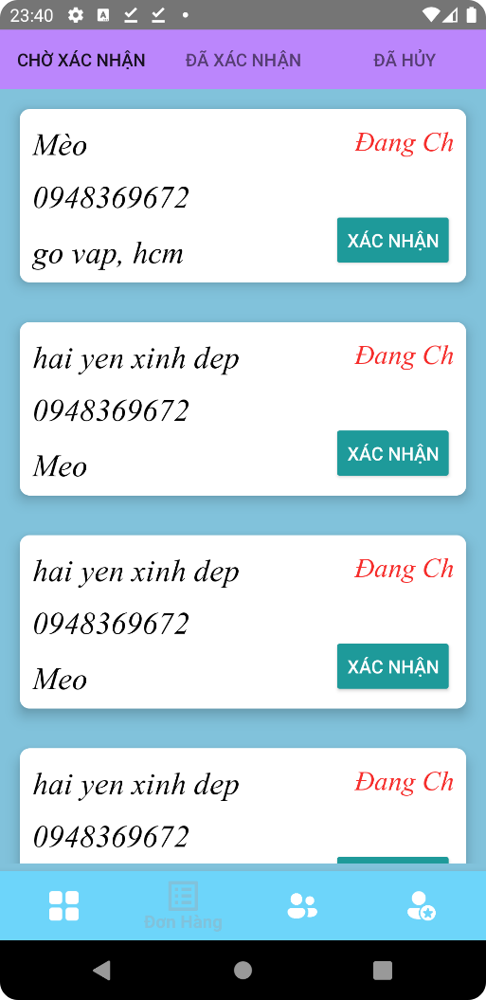

*Hình 3.19 Trang quản lý đơn hàng*

₋ Ở phần này, admin có thể thấy được tất cả những đơn hàng mà khách hàng đã đặt cũng như có thể cập nhật trạng thái xác nhận cho đơn hàng đó. Và khi nhấn vào đơn hàng bất kì có thể xem được chi tiết đơn hàng của chúng

### 3.2.4 Chi tiết đơn hàng

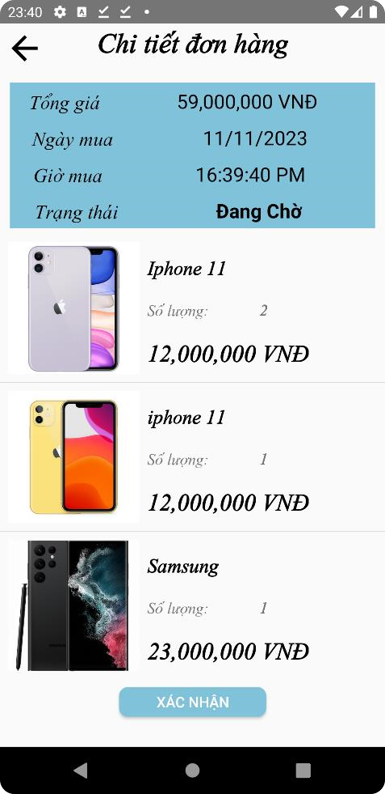

*Hình 3.20 Trang chi tiết đơn hàng*

₋ Để admin dễ dàng quản lý thì chi tiết đơn hàng sẽ hiện rõ những sản phẩm và giá tiền của đơn hàng đó tại đây.

#### Chương 4:Triển Khai Thực Hiện - Kết Quả Đạt Được

# Chương 4: TRIỂN KHAI THỰC HIỆN - KẾT QUẢ ĐẠT ĐƯỢC

## 4.1 Các tính năng đã hoàn thành

* Quản trị viên:
  + Quản lý sản phẩm
  + Quản lý đơn đặt hàng
  + Quản lý người dùng
* Khách hàng:
  + Trang chủ hiển thị danh sách điện thoại
  + Trang chi tiết sản phẩm
  + Chức năng đăng nhập, đăng ký
  + Chức năng thêm điện thoại vào giỏ hàng
  + Thanh toán đơn đặt hàng
  + Xem đơn và chi tiết đơn đã đặt
  + Yêu cầu hủy đơn hàng
  + Tìm kiếm sản phẩm cơ bản

## 4.2 Các tính năng chưa hoàn thành

* Kết hợp API bên bộ phận thứ 3 để hỗ trợ tình trạng giao hàng của đơn hàng
* Tìm kiếm nâng cao theo từ khoá, thông số kỹ thuật của sản phẩm
* So sánh các sản phẩm với nhau
* Đánh giá, bình luận sản phẩm
* Hỗ trợ thanh toán qua nhiều hình thức khác nhau
* Thống kê đơn hàng, số lượng hàng bán và số lượng người truy cập ứng dụng
* Tạo bảng tin tức về khuyến mãi, công nghệ, điện thoại mới

## 4.3 Tính năng mở rộng

- Thanh toán qua ZaloPay

#### Chương 4:Triển Khai Thực Hiện - Kết Quả Đạt Được

- Đăng nhập bằng google, facebook.

## 4.4 Phân công công việc

*Bảng: 4.1 Phân công công việc*

|  |  |  |  |  |  |
| --- | --- | --- | --- | --- | --- |
| Tên | Front End | Back  End | Thiết kế giao diện | Kiểm thử chức năng | Viết báo cáo |
| Lê Thị Hải Yến | X | X | X | X | X |
| Lê Thiết Duy | X | X | X | X | X |
| Nguyễn Bùi Bá Quốc | X | X | X | X | X |
| Nguyễn Thị Thu Hằng | X | X | X | X | X |

#### Tài Liệu Tham Khảo

# TÀI LIỆU THAM KHẢO

Tích hợp API ZaloPay cho ứng dụng: <https://docs.zalopay.vn/v2/start/#A>

Giao diện thiết kế behance: <https://www.behance.net/gallery/177609577/TKGD_Nhom3a>